Министерство образования Республики Беларусь

Учреждение образования “Белорусский государственный университет информатики и радиоэлектроники”

Кафедра систем управления

А.Р. Решетилов Н.И. Ольшевский

Методическое пособие к лабораторной работе. Интегральные цифро-аналоговые преобразователи для студентов специальности “Информационные технологии и управление в технических системах ”

Минск 2012

УДК 621.364

Аннотация
Приводится описание принципов построения цифро-аналоговых преобразователей и основных типов интегральных микросхем, преобразующих цифровые сигналы в аналоговые. Освещаются вопросы включения микросхемы для получения униполярных или биполярных выходных сигналов. Лабораторная работа выполняется на базе программы Electronics Workbench.

ЦИФРО-АНАЛОГОВЫЕ ПРЕОБРАЗОВАТЕЛИ (ЦАП)
  - Введение

Кроме чисто “цифрового” сопряжения различных видов логических элементов, часто требуется точно преобразовать аналоговый сигнал в число, пропорциональное амплитуде этого сигнала, и наоборот. Это необходимо в тех случаях, когда ЭВМ или процессор следят или управляют экспериментом или процессом, а также, если цифровая техника используется для выполнения “обычно” аналоговых функций.
В табл.1 приведены некоторые области применения ЦАП и их цифровые параметры. Из анализа табл.1 можно сделать вывод, что при существующих различиях в конструкции, условиях эксплуатации, принципах работы и назначении автоматических устройств, их разработчики выдвигают ряд единых требований к составу и значениям важнейших электрических параметров ЦАП. В общем случае учитывается число разрядов m, нелинейность δ_{L} , дифференциальная нелинейность δ_{LD} , абсолютная погрешность преобразования в конечной точке шкалы δ_{FS} , выходные напряжения высокого и низкого уровня U_{OH} , U_{OL} , токи потребления I_{СС} , число каналов С, максимальная частота преобразования f_{С} , время преобразования t_{C}, время установления по току и напряжению t_{SI}и t_{SU ,} диапазон рабочих температур ∆t.
Таблица 1. Области применения ЦАП
Области применения | Усредненные значения параметров
Области применения | Число двоичных разрядов | Время установления, мкс |  | Дифференциал. нелин.  MЗP
Цифровые потенциометры | 8 | 1000 | 0,5; 1,0
Высокостабильные генераторы частот | 8 | 0,05 | 0,5
Термо- и телеметрия | 8 | 10000 | 0,5
Видеомагнитофоны | 8-10 | 0,3 | 0,5
Телевидение | 10 | 0,02 | 0,5
Дисплеи на ЭЛТ | 10-12 | 1 | 0,5
Генераторы развертки | 10-12 | 5 | 0,25
Продолжение таблицы 1
Аналого-цифровые преобразователи | 10-12 | - | 0,5; 0,25
Системы распределения и отображения данных | 12 | 0,3 | 0,5
Цветные дисплеи | 12 | 0,1-0,5 | 0,25
Графопостроители | 12 | 1-10 | 0,25
Программируемые источники питания | 12 | 10-20 | 0,5; 0,1
Контрольно-измерительная аппаратура | 12 | 10 | 0,5; 0,25
Управление настройкой радиоустройств | 14 | 100000 | 0,5
Телефония | 14 | 50 | 0,5
Звукозапись и звуковоспроизведение | 14-16 | 20 | 0,5
Управление процессами в промышленности | 14 | - | 0,5
Радиолокация | 16 | 0,2 | 0,5
Технологическое оборудование (электроннолучевая литография) | 16-18 | 100 | 0,5
Гео- и сейсморазведка | 16 | - | 0,5
Приборы для физических исследований | 18 | - | 0,5
Гидроакустика | 16 | 3 | 0,5

Перечисленные параметры наиболее точно описывают работу преобразователей в статическом и динамическом режимах, при воздействии внешних факторов, а потому чаще других включаются в нормативно-техническую документацию.
Для наглядности информации и удобства сравнения преобразователей по техническому уровню вся совокупность параметров может быть представлена в виде некоторого многомерного пространства. Тогда наиболее информационным оказывается пространство меньшей размерности, представленное сечением разрешающая способность – быстродействие.
На рис. 1 показано одно из таких сечений, на горизонтальной оси которого – число разрядов, а на вертикальной – время установления, характеризующее быстродействие ЦАП. Из графиков этого рисунка следует, что с повышением разрядности снижается время установления и наоборот, причем непрерывная наклонная линия проведена из типовой цифры на горизонтальной оси равной 12 разрядам.
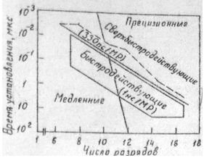

Рис. 1. Зависимость быстродействия ЦАП от разрешающей способности

К ЦАП предъявляются требования по устойчивости к различным внешним дестабилизирующим факторам: климатическим, биологическим, механическим, электрическим, радиационным.
К климатическим факторам относятся: температура окружающей среды или ее изменение, тепловой удар, повышенное или пониженное атмосферное давление, влага, соляной туман, пыль, песок, активные вещества. Температура окружающей среды, в которой должны работать ЦАП, может изменяться в широких пределах от нуля до -60⁰C и от нуля до +70…125⁰C. Расчет предельно допустимого теплового режима работы ЦАП проводится, как правило, относительно допустимой температуры транзисторов. Для кремниевых транзисторов она не превышает 160-170⁰C. В технической периодике встречаются сообщения о микросхемах, работающих в диапазоне рабочих температур от -60 до +200⁰C с ресурсом 200 часов. Такие преобразователи применяются в устройствах контроля за режимами работы реактивных двигателей, в оборудовании для бурения нефтяных скважин, в системах управления металлургическими производственными процессами.
Несбалансированный тепловой режим работы микросхемы становится причиной появления температурных погрешностей: нелинейности, дифференциальной нелинейности, абсолютной погрешности преобразования в конечной точке шкалы, напряжения смещения нуля на выходе ЦАП.
Дрейф нелинейности вызывается неравенством температурных коэффициентов отношений сопротивлений резисторов в матрице преобразования и напряжений база-эмиттер, а также коэффициентов усиления транзисторных токовых ключей. Значительный температурный коэффициент дифференциальной нелинейности приводит к потере кодов.
В униполярных ЦАП дрейф напряжения смещения нуля связан главным образом с температурным коэффициентом смещения нуля выходного ОУ и утечкой в токовых ключах. В биполярных ЦАП заметно влияние температурного коэффициента источника опорного напряжения, резисторов в цепи биполярного смещения и установки коэффициента передачи. При этом температурный коэффициент встроенных в ЦАП источников опорного напряжения нормируется, а внешнего задается в виде требований.
Дрейф абсолютной погрешности преобразования в конечной точке шкалы вызывается температурным коэффициентом встроенного стабилитрона и элементами схемы источника опорного напряжения (внутренним или внешним).
Температурное запаздывание связано со смещением рабочих точек на характеристиках активных элементов (в частности, токовых ключей) из-за изменения рассеиваемой мощности при их попеременном включении и выключении.
К наиболее активным биологическим факторам следует отнести грибковую плесень, которая выделяет химические вещества (метаболиты), содержащие кислоты и вызывающие коррозию металлов и разложение диэлектрических материалов корпусов интегральных схем.
К механическим факторам относятся: вибрации, одиночные и многократные удары, линейные или пиковые ударные ускорения, акустический шум (звуковое давление).
Основным механизмом отказов, возникающих под воздействием статического электричества в КМОП интегральных схем преобразователей, является пробой диэлектрика с последующим увеличением тока, особенно в цепях закороток. Закоротки возникают, как правило, при сквозном пробое диэлектрика, когда в тело попадает материал металлизации. При тонких слоях металлизации (0.4 мкм) возможно ее испарение и образование в диэлектрике дырок с кратерами, что чаще приводит к деградации параметров интегральных схем. Тонкопленочные резисторы в прецизионных резистивных матрицах изменяют сопротивление или получают поверхностные повреждения из-за возникающих электрических пробоев, образования новых цепей токопрохождения.
В преобразователях, изготовленных по биполярной технологии, вследствие процесса микродиффузии (из-за микроплазменного вторичного пробоя) возникает внутреннее закорачивание цепей. Наиболее чувствительны к пробою переходы эмиттер-база транзисторов интегральных схем, что связано с их размерами и геометрической формой.
Для защиты интегральных схем от электрического пробоя применяются кремниевые стабилитроны, варикапы, ограничительные диоды, плавкие предохранители, различные схемотехнические и технологические приемы изготовления интегральных схем.
К радиационным факторам относится естественное и искусственное ионизирующее излучение. Различают импульсное и непрерывное ионизирующее излучение. Действие проникающей радиации приводит к изменению практически всех важнейших параметров логических элементов на И²Л структурах. Прежде всего, наблюдается увеличение токов потребления, максимального времени задержки распространения сигнала, уровня напряжения логического нуля, а также уменьшение уровня напряжения логической единицы и коэффициента разветвления по выходу.
В большинстве быстродействующих ЦАП используются ЭСЛ структуры. При воздействии на них непрерывного ионизирующего излучения наблюдается ухудшение базового тока транзисторов. Это приводит к сбоям информации или триггерным эффектам в цифровой части преобразователей.
В ЦАП на базе ТТЛ снижается коэффициент усиления транзисторов, теряется чувствительность к сигналам переключения, резко увеличивается выходное напряжение логического нуля базового элемента из-за нарушения режима насыщения транзисторов.
В микромощных умножающих, интегрирующих и многоканальных ЦАП, как правило, применяются цифровые логические схемы на основе КМОП структур. Они особенно чувствительны к общей поглощающей дозе облучения, которая приводит к увеличению заряда на поверхности кристалла интегральных схем и изменению плотности поверхностных состояний.
Механизмы деградации параметров цифровых КМОП схем проявляются в генерации электронно-дырочных пар по всему объему диоксида кремния – материала подзатворного диэлектрика. Это приводит к искажению вольт-амперных и вольт-фарадных характеристик, сдвигу напряжений пороговых транзисторов. Наибольшее влияние ионизирующее излучение оказывает на аналоговые элементы: операционные усилители (ОУ), компараторы напряжения (Кн), аналоговые переключатели, которые определяют точностные свойства интегральных схем. Их чувствительность к ионизирующим излучениям проявляется в ухудшении таких параметров, как коэффициент усиления, входной ток, напряжение смещения нуля, напряжение нуля, уровень шумов.
2.Принципы цифро-аналогового преобразования

Основным признаком, по которым различают все существующие схемы цифро-аналоговых преобразователей, является способ формирования выходного сигнала – суммирование токов, деление напряжения или суммирование напряжений. В соответствии с этим признаком можно выделить три базовые схемы.
Следует подчеркнуть, что при любом построении ЦАП, преобразованию подвергается опорный аналоговый сигнал, а входной цифровой сигнал является модулирующим. Всякое изменение на единицу младшего разряда вызывает изменение выходного аналогового сигнала на определенную величину, которая называется шагом квантования.

2.1 ЦАП с суммированием токов

Упрощенная структурная схема ЦАП с суммированием токов приведена на рис.2.Токи, в реальном устройстве формируемые тем или иным способом внутри самой схемы ЦАП, здесь показаны в виде m (m эквивалентно разрядности ЦАП) эквивалентных им опорных источников I₁ , I₂ , …I_{m}. Разряды A₁ , A₂ , … A_{m}входного хода h управляют положением ключей S₁ , S₂ , … S_{m} ,которые при A_{i}=1 подключают i-ый источник к нагрузке, а при A_{i}=0 замыкают его на “землю”. Поэтому результирующий ток I∑ будет равен сумме токов тех опорных источников I_{i}, для которых соответствующий им разряд A_{i}=1 .
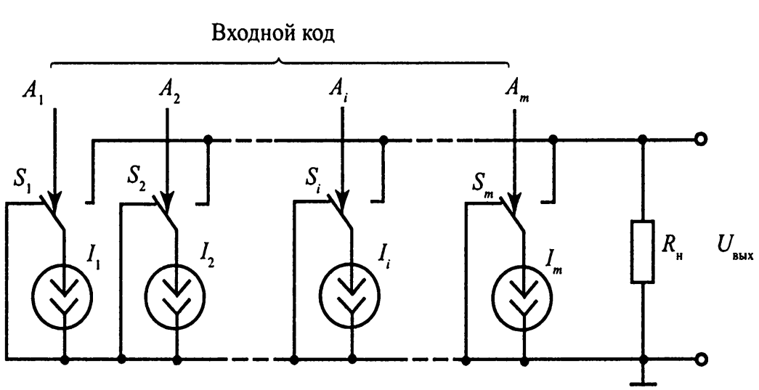
Рис. 2. Упрощенная структурная схема ЦАП с суммированием токов
Для двоичного входного кода h формула для тока I∑ равна:
=I_{0j}2^{i-1}=I₀(A₁2⁰+A₂2¹+…+A_{m}2^{m-1})=I₀h,
где I₀ – коэффициент (чувствительность) преобразования, имеющий значение тока от младшего разряда входного кода h.
Напряжение на нагрузочном резисторе R_{n}будет равно:
U_{вых}=I∑R_{n}.
Если U_{вых.макс.} достигает значение при E₀(A₁=A=₂…=A_{j}=1),то
I₀=E₀/2^{m}R_{n}.
Ниже рассмотрим разновидности практических схем ЦАП, использующие принцип суммирования токов.

2.1.1 ЦАП с суммированием взвешенных токов

Схема такого преобразователя представлена на рис.3. Число резисторов в резистивной матрице R₁-R_{m}равно числу разрядов m входного кода h. Величины сопротивлений этих резисторов соответствуют формуле:
R_{i}=R₀2^{m-I},
где R₀ – сопротивление резистора самого старшего разряда m (наименьшее по величине, формирующее максимальный ток); i – 1, 2, …,
m – порядковый номер разряда входного кода h, начиная с самого младшего i=1 и заканчивая самым старшим i=m.
Таким образом, резистор R_{m} самого старшего разряда входного кода обладает сопротивлением
R_{m}=R₀2^{m-m}=R₀2⁰=R₀,
т.е. наименьшим возможным сопротивлением R₀. Величина сопротивления соседнего резистора R_{m-1} равна:
R_{m-1}=R₀2^{m-(m-1)}=R₀2^{m-m+1}=2R₀ ,
т.е. в два раза больше, чем у R_{m}. Продолжая вычисления, можно убедиться, что величина сопротивления каждого последующего резистора с уменьшением веса( с уменьшением номера) соответствующего ему разряда будет увеличиваться.

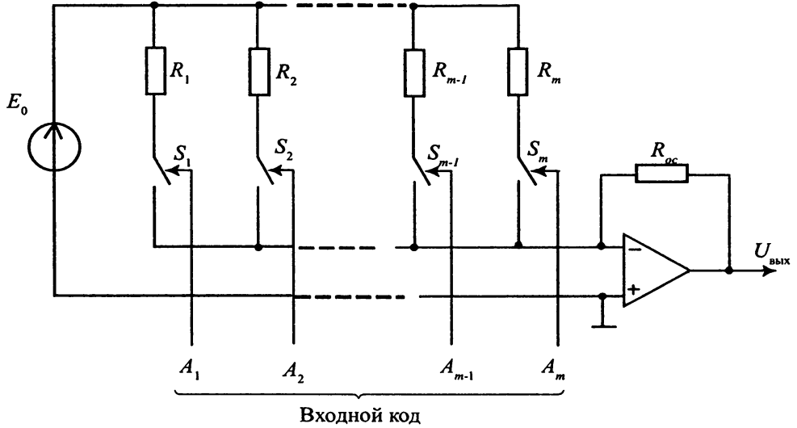

Рис. 3. Схема ЦАП с суммированием взвешенных токов

Величина сопротивления резистора самого младшего разряда R₁ будет наибольшей:
R₁=R₀2^{m-1}.
С помощью такой матрицы, состоящей из взвешенных резисторов R₁-R_{m} , формируется набор взвешенных токов I_{i} , величины которых будут возрастать с увеличением веса (номера) соответствующего разряда. Управление этими токами осуществляется с помощью ключей S_{i} . Если A_{i}=1, то ключ S_{i} подключает соответствующий ток к сумматору (операционному усилителю).
Напряжение U_{вых} на выходе ЦАП (операционного усилителя) будет пропорционален значению входного кода:
U_{вых}=I∑R_{0c} ,
где I_{∑=i}= 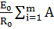_{i}2^{i-m}= 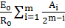
Данная схема чрезвычайно проста по структуре, однако реализация её представляет определенную сложность из-за того, что с увеличением m величина сопротивления весового резистора младшего разряда становится очень большой. К примеру, для шестнадцатиразрядного ЦАП R₁=2¹⁵R₁₆=-32768R₁₆. Если R₁₆=10 кОм, то R₁=327,68 МОм, что потребует точность выполнения номинала этого резистора не хуже 1/65336 (точность не хуже половины младшего разряда). Соблюсти такую точность в интегральном исполнении практически невозможно. Поэтому схема с суммированием взвешенных токов используется только для реализации ЦАП невысокой разрядности.

2.1.2 ЦАП на основе резистивной матрицы типа R-2R

Схема ЦАП данного вида показана на рис. 4, также является схемой с суммированием токов, которые в этом случае формируются с помощью резистивной матрицы типа R-2R. Особенностью такой матрицы является то, что ее входное сопротивление при любом положении ключей S₁, S₂, …, S_{m} равно 2R, т.е. общий ток, втекающий в матрицу, равен E₀/2R. Это легко доказывается на рис.5. При любом положении ключей S_{i} к резистору номинала 2R всегда подключена «земля». Если разряд входного кода A_{i}=0, то ключ S_{i} подключит этот резистор непосредственно к «земле»(на схеме рис. 4 в правое положение). Если А_{i}=1, то резистор номинала 2R

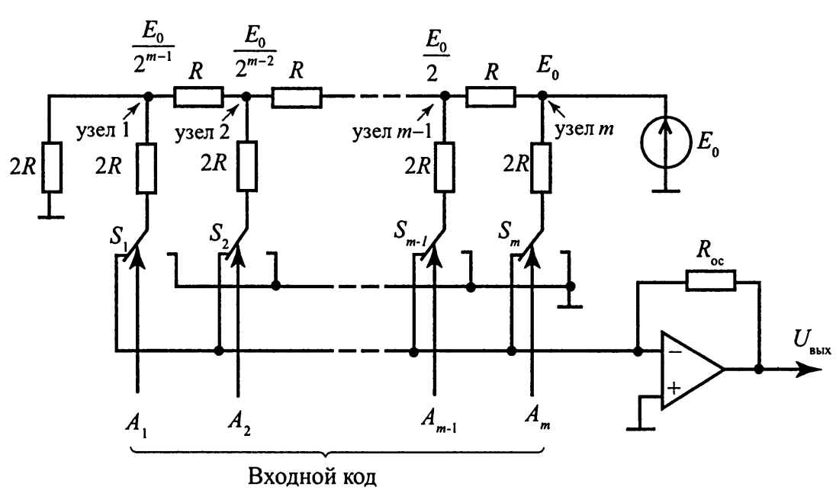

Рис.4. ЦАП с цепочкой резисторов R-2R с токовым выходом

подключается к инвертирующему входу суммирующего усилителя, сгенерированным на базе операционного усилителя, охваченного отрицательной обратной связью с помощью резистора R_{ос .} В такой схеме усилителя за счет напряжения U_{вых} и резистора R_{ос} на инвертирующем входе поддерживается потенциал, равный другому неинвертирующему входу, который подключен к «земле», т.е. на инвертирующем входе присутствует виртуальная «земля».
С другой стороны это доказывает, что инвертирующий суммирующий усилитель реагирует не на потенциал инверсного входа, а на поступающие на его вход токи.
Если начать последовательно объединять параллельно включенные сопротивления матрицы R-2R, то легко доказывается величина входного сопротивления матрицы R-2R, (R_{вх}=2R), и последовательное уменьшение вдвое напряжения в узлах схемы по мере их удаления от источника опорного напряжения и, соответственно, к такому же уменьшению токов, передаваемых через ключи S_{m}, S_{m-1}, …, S₁. На рис.5 приведена такая процедура для трехбитного входного кода. В общем виде выходное напряжение равно:
U_{вых}=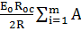_{i}2^{i-m}
Если R_{oc}=R, то
U_{вых}=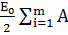_{i}2^{i-m}
a)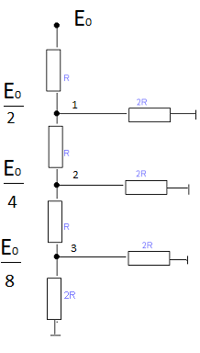б)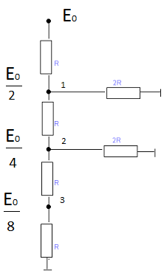
в)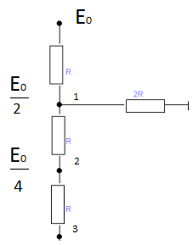г)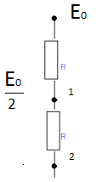

Рис.5. Поэтапная (а,б,в,г) модификация матрицы R-2R

Из последнего выражения следует, что величина выходного напряжения ЦАП зависит от величины напряжения E₀ опорного источника. Этим обстоятельством пользуются для построения так называемых умножающих ЦАП. Ко входу опорного источника подключают источник изменяющегося напряжения, и преобразователь в этом случае будет выступать в качестве модулятора, который будет формировать выходной сигнал пропорциональный произведению управляющего кода и напряжения, поданного на вход опорного сигнала.
Схемы ЦАП на основе резистивных матриц R-2R практичны, надежны, обладают высокой скоростью преобразования и легко реализуются в интегральном исполнении. В отличие от ЦАП со взвешивающими резисторами, здесь не требуется широкого диапазона номиналов и чрезвычайной точности при их подгонке.

2.1.3. ЦАП с суммированием токов, формируемых с помощью динамически согласующихся элементов

Двоично-взвешенные токи, суммируемые в процессе цифро-аналогового преобразования, могут быть получены не только с помощью резистивной матрицы, но и методом так называемых динамически согласующихся элементов. Устройство, реализующее такой метод, по своей структуре сложней резистивной матрицы, но реализовывать его тем не менее проще, поскольку в этом случае не требуется сверхвысокой точности номиналов основных взвешивающих элементов-резисторов.
Эквивалентная схема ЦАП с динамически согласующимися элементами (рис.6) принципиально ничем не отличается от схемы, представленной на рис.2. Но она сильно отличается от нее по способу формирования взвешенных токов, который в данном случае заключается в том, что ток каждого из младших разрядов получается путем деления пополам тока соседнего с ним старшего разряда. Упрощенная схема и временные диаграммы делителя тока пополам представлены на рис. 7.

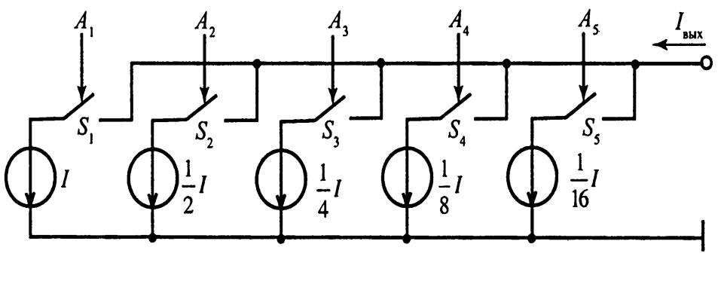
Рис.6. Эквивалентная схема ЦАП с динамически согласующимися элементами
Источником тока, подлежащим делению, здесь служит опорный источник I. В схеме ЦАП он же служит источником весового тока самого старшего разряда (рис. 6,8). Резисторы R₁ и R₂ имеют примерно одинаковый номинал R и токи I₁ и I₂, протекающие через их, также будут иметь примерно одинаковую величину. Некоторая погрешность, которую невозможно избежать при изготовлении резисторов, приводит к тому, что токи I₁ и I₂ будут отличатся друг от друга на некоторую величину ∆I. В представленной схеме принято, что величина резистора R₁ чуть больше величины сопротивления резистора R₂. Поэтому ток I₁ на величину ∆I меньше половины тока I, а ток I₂, соответственно, на такую же величину ∆I больше 0.5I. Однако формирование как взвешенного тока I₃ , так и взвешенного тока I₄ , производится путем непрерывного переключения токов I₁и I₂ с помощью тактовых импульсов, вырабатываемых высокочастотным генератором ГТИ. Поэтому каждый из токов I₃и I₄ будет содержать пульсации размахом в 2∆I, определяемые разницей номиналов резисторов R₁и R₂.
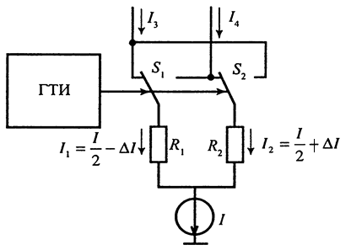
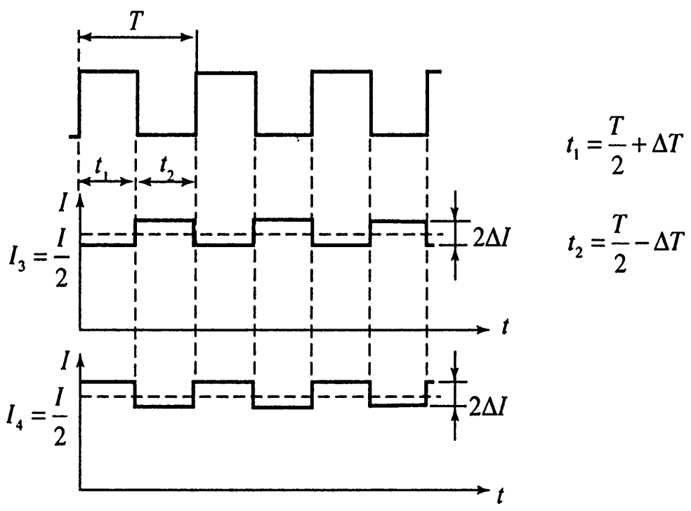
Рис. 7. Принцип действия делителя тока с динамически согласующимися элементами. ГТИ – генератор тактовых импульсов
Поскольку размах пульсаций совершенно одинаков в обе стороны уровня 0.5I и оба тока I₃и I₄ обладают им в равной мере, то такие пульсации легко подавляются с помощью самого простого фильтра (цепь из R и C). Токи I₃и I₄ при этом получаются одинаковыми и равными 0.5I. Один из этих токов может быть принят за двоично-взвешенный ток следующего по старшинству (младшего по отношению к току I) разряда,а другой использован в качестве опорного для последующей ступени деления. Схема каскадного деления токов показана на рис. 8.
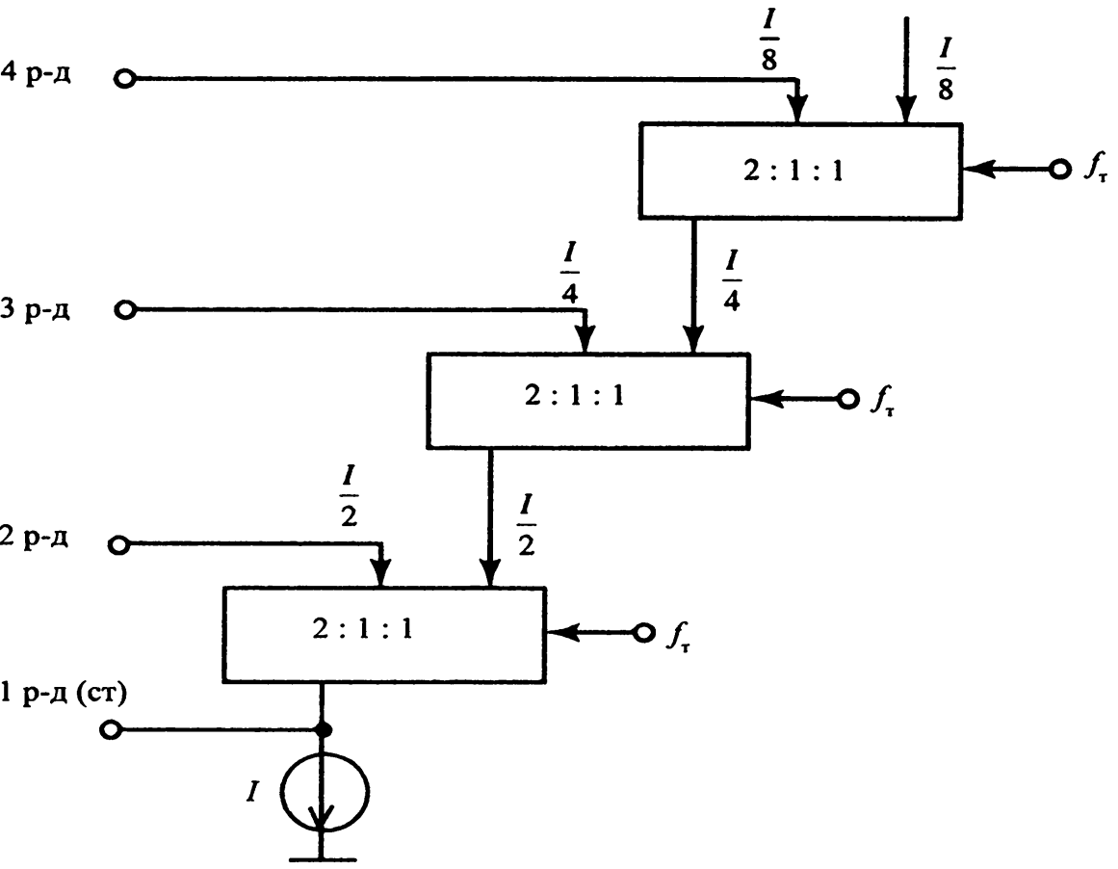
Рис.8. Схема многоканального формирования двоично-взвешенных токов
С учетом возможной ошибки хронирования ∆T из-за нестабильности ГТИ, относительную величину общей ошибки ∆I₃(∆I₄)можно выразить как:
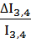=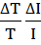
Величину можно снизить до пренебрежительно малой величины, используя для хронирования кварцевый генератор, величину – путем подгонки резисторов R₁ и R₂ и, самое главное – использованием RC–фильтров для каждого из источников тока I_{i} , полученных путем деления тока I опорного источника.
Схема такого делителя разработана как часть интегрального ЦАП TDA 1540 фирмы Philips и применяется в проигрывателях компакт-дисков этой фирмы.

2.2. ЦАП с суммированием напряжений
В этом ЦАП набор суммируемых напряжений, формируемых внутри устройства из напряжения E₀ опорного источника, показан как m эквивалентных источников напряжения E₁, E₂, … ,E_{m}. Упрощенная схема подобного рода ЦАП представлена на рис. 9.
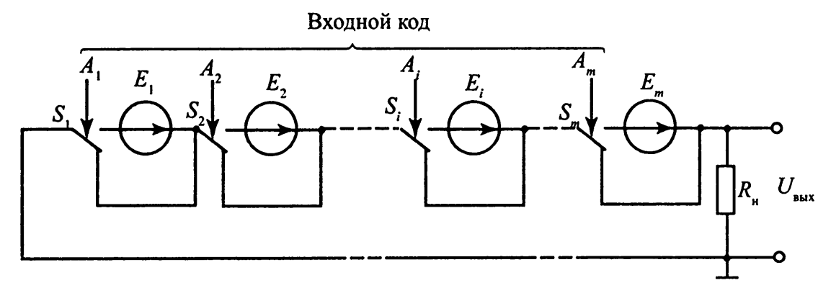
Рис. 9. Упрощенная структурная схема ЦАП с суммированием напряжений
Подключение источников к сопротивлению нагрузки R_{н} осуществляется с помощью ключей S₁, S₂, …, S_{m}, управляемых входным кодом. Если A_{i}=1, то источник E_{i} подключен, если A_{i}=0, то наоборот, исключен из суммарного напряжения U∑. Величина суммарного напряжения U∑определяется по формуле:
U∑=U_{0i}2^{i-1}=U₀(A₁2⁰+A₂2¹+…+A_{m}2^{m-1})=U₀h,
где U₀= – коэффициент преобразования, имеющий значение напряжения, прикладываемого к нагрузке, когда A₁=1(младший разряд входного кода), а A₂= A₂=…=A_{m}=0.
Но такое построение ЦАП из-за необходимости использования большого числа довольно точных источников напряжения не получило широкого распространения. Кроме того затрудняется создание на этом принципе умножающих ЦАП, теряется универсальность и, соответственно, сбыт их потребителям.

2.3. ЦАП с делением опорного напряжения
Наибольшее распространение получили резистивные схемы ЦАП с суммированием токов и делением напряжения, которые допускают использование всего одного источника опорного напряжения E₀.
Упрощенная схема ЦАП с делением опорного напряжения представлена на рис.10. В данной схеме напряжение опорного источника E₀ делится с помощью комбинированных резисторов R₁, R₂, …,R_{m}. Необходимый коэффициент деления может быть получен путем замыкания и размыкания ключей S_{i} (i=1, …, m), управляемых входным кодом. Если A_{i}=0, то ключ S_{i} разомкнут, если A_{i}=1, то ключ S_{i} замкнут.

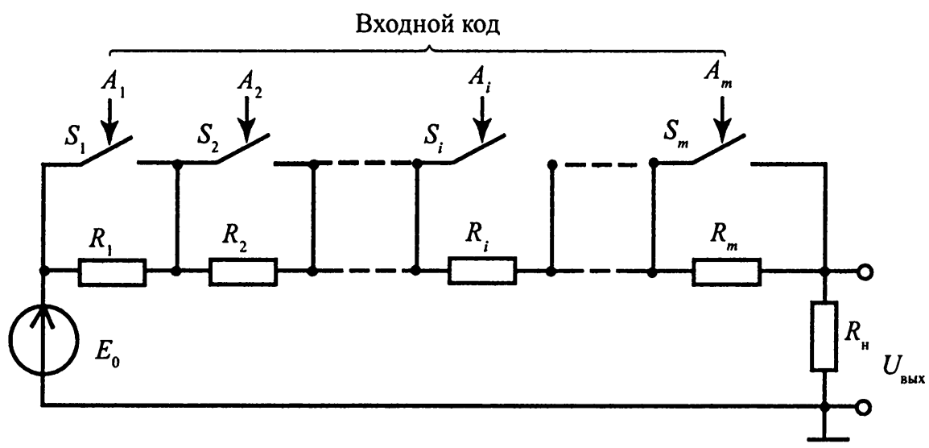
Рис. 10. Упрощенная структурная схема ЦАП с делением напряжения
Выходное напряжение для данной схемы определяется формулой:
U_{вых}=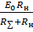 ,
где R∑- общее сопротивление тех резисторов цепочки, для которых соответствующие ключи находятся в разомкнутом состоянии. Данная схема обладает тем же недостатком, что и ЦАП с суммированием взвешенных токов.
2.3.1. ЦАП с делением опорного напряжения на основе резистивной матрицы типа R-2R
Схема ЦАП данного вида показана на рис.11.
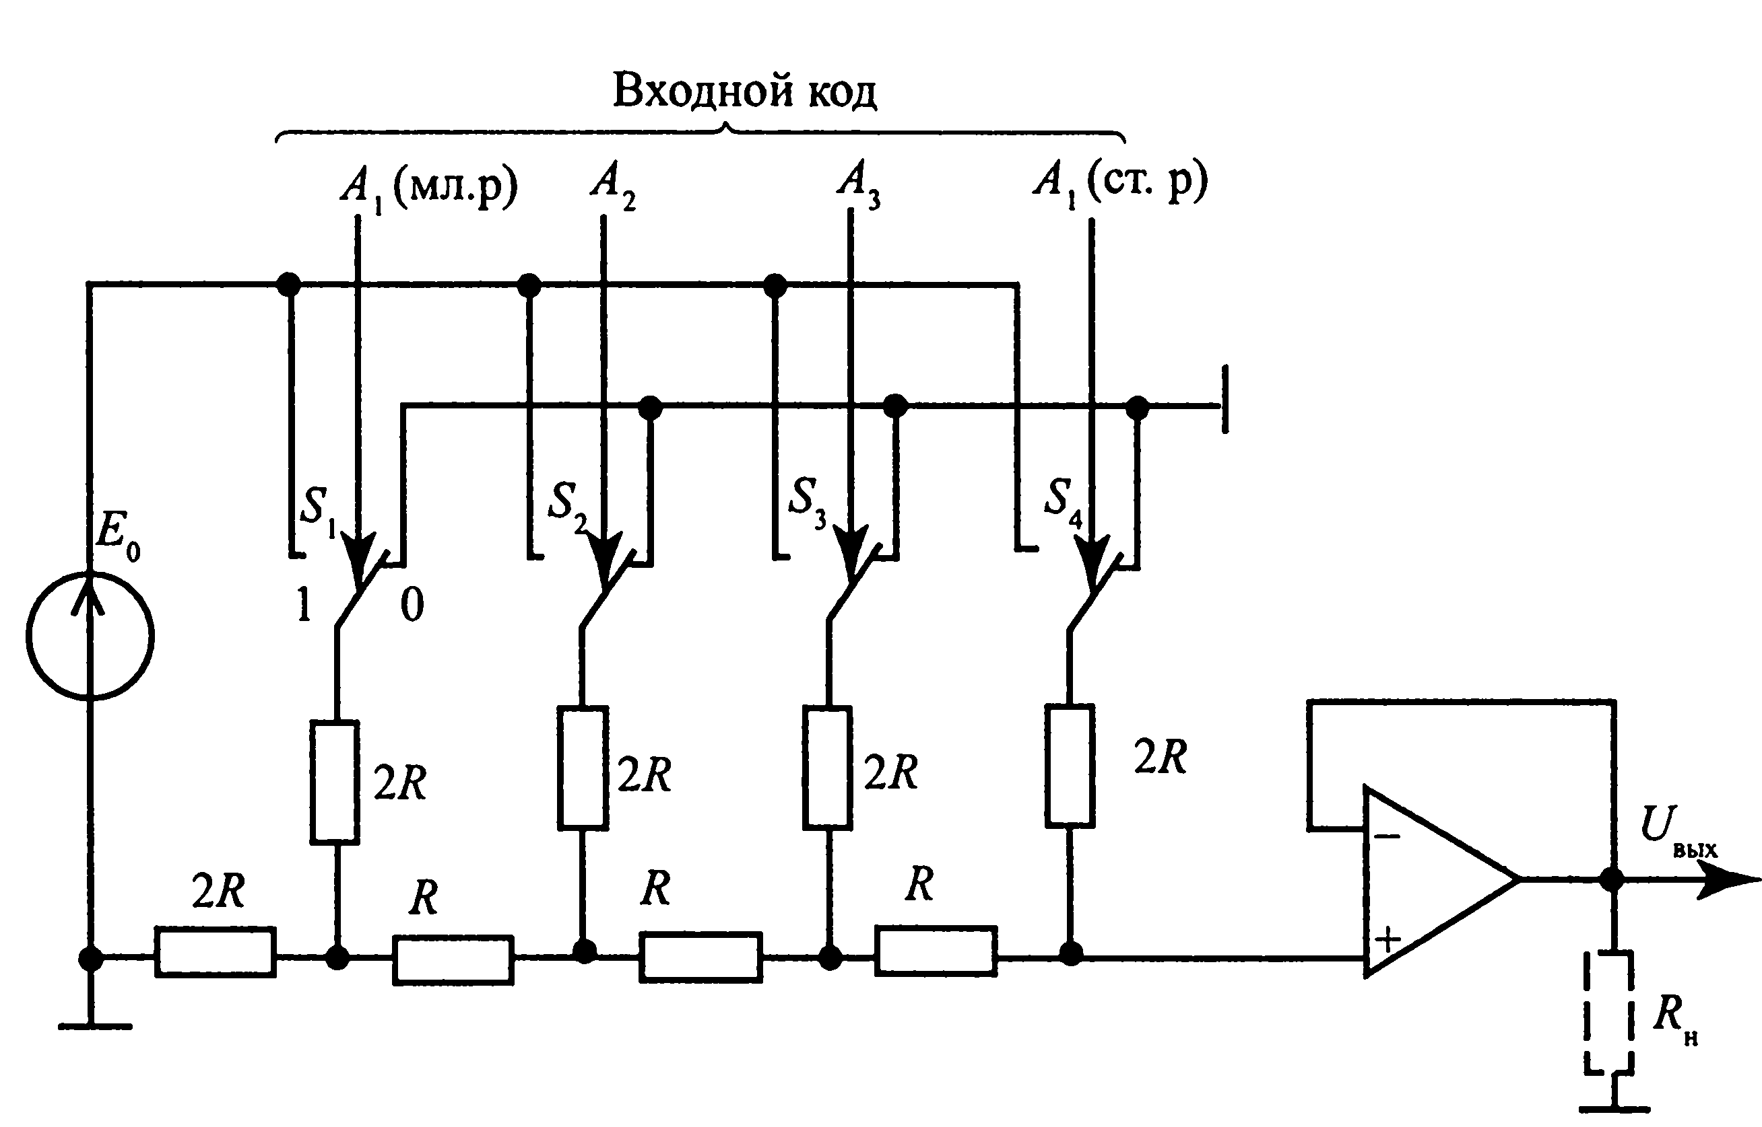
Рис. 11. ЦАП на основе резистивной матрицы R-2R с выходом по напряжению
Схема идентична рис. 4 за исключением использования на выходе неинвертирующего усилителя (вернее усилителя-повторителя), реагирующего на изменение входного потенциала, так как неинвертирующий вход имеет очень большое R_{вх} в отличие от инвертирующего, охваченного отрицательной обратной связью. Кроме того, масштаб выходного напряжения можно менять в сторону уменьшения, подключая резистор R_{н} между выходом схемы и «землей» (на рис. 11 он показан пунктиром).

3. Организация выхода по напряжению для ЦАП с токовым выходом
Номенклатура ЦАП, выпускаемых современной промышленностью, чрезвычайно широка и имеет в своем составе приборы как с токовым выходом (более универсальные для широкого применения), так и с выходом по напряжению (чаще всего в структуре ЦАП имеется встроенный операционный усилитель). Тем не менее встречаются ситуации, когда требуется организовать выход по напряжению у имеющегося (или выбранного по тем или иным параметрам) ЦАП с токовым выходом. Для этого можно воспользоваться одним из описанных ниже приемов. Если большие значения выходного напряжения не требуются, и емкость нагрузки незначительна, то достаточно токовый выход ЦАП соединить с «землей» через резистор R_{н}, величина которого должна быть примерно равна величине выходного сопротивления ЦАП (рис. 12).
Например, если выходной ток ЦАП с выходным сопротивлением 100 Ом изменяется в пределах от 0 до 1 мА, то при величине R_{н}=100 Ом, выходное напряжение будет изменяться в пределах 0-100 мВ.
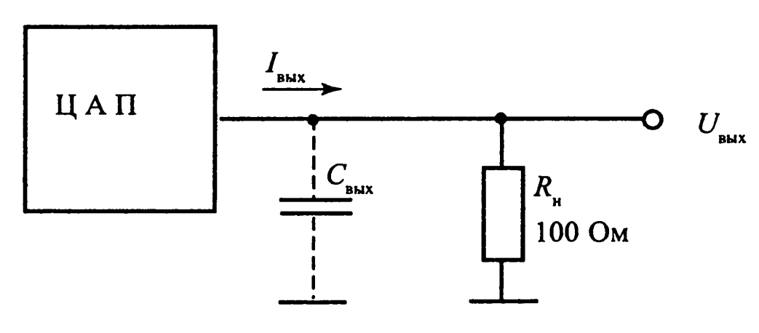
Рис. 12. Формирование выхода по напряжению для ЦАП с токовым выходом путем использования нагрузочного резистора R_{н}
Быстродействие такого ЦАП характеризуется величиной постоянной времени
τ_{уст.} =R_{н}C_{вых},
где C_{вых}– сумма емкости выхода ЦАП и емкости нагрузки. При этом следует помнить, что время установления выходного напряжения ЦАП с точностью до младшего значащего разряда в силу колебательности процесса установления, займет время в несколько раз превышающее τ_{уст .} Если на выходе ЦАП требуется получить достаточно большой диапазон напряжений или требуется согласовать выход с низкоомной нагрузкой или нагрузкой, имеющей значительную емкость, то для организации выхода ЦАП по напряжению следует воспользоваться операционным усилителем, включенным по схеме инвертирующего усилителя (суммирующего усилителя) (рис. 13). Коэффициент усиления такого усилителя K_{u} равен отношению R_{oc} к выходному сопротивлению ЦАП.
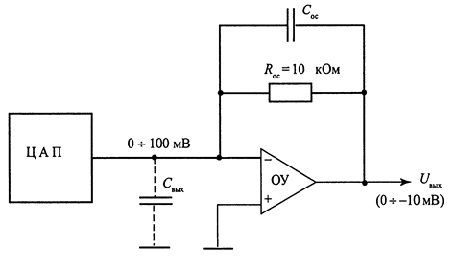
Рис.13. Формирование выхода ЦАП по напряжению с помощью инвертирующего ОУ с частотно-зависимой обратной связью
Если R_{вых} ЦАП, как в прошлом примере, равно 100 Ом, то K_{u}=100. Следовательно, если напряжение на входе ОУ 0-100 мВ, то напряжение на выходе ОУ будет изменяться от 0 до -10В. Компенсирующий конденсатор С_{ос} , подключенный параллельно резистору обратной связи R_{ос} , нужен здесь для обеспечения устойчивой работы схемы, поскольку выходная емкость ЦАП С_{вых} вместе с R_{ос} образует фазосдвигающую цепочку, снижая тем самым быстродействие усилителя. Еще одна схема, показанная на рис. 14, представляет собой комбинацию первых двух схем (входное сопротивление такого усилителя очень большое – сотни – тысячи кОм и оно не оказывает влияние на общее входное сопротивление схемы – R_{н} и R_{вхоу} – параллельное соединение). Здесь операционный усилитель работает как неинвертирующий усилитель с коэффициентом усиления K_{u}:
K_{u}=1+=100
Если, к примеруR₁=1 кОм, а R₂=99 кОм, то К_{и}=100. Эта схема обеспечивает наилучшие характеристики, т.к. не является частотнозависимой. Тем не менее последние две схемы при работе на высоких частотах могут потребовать применения высококачественных (и довольно дорогих) операционных усилителей, что и является их существенным недостатком.
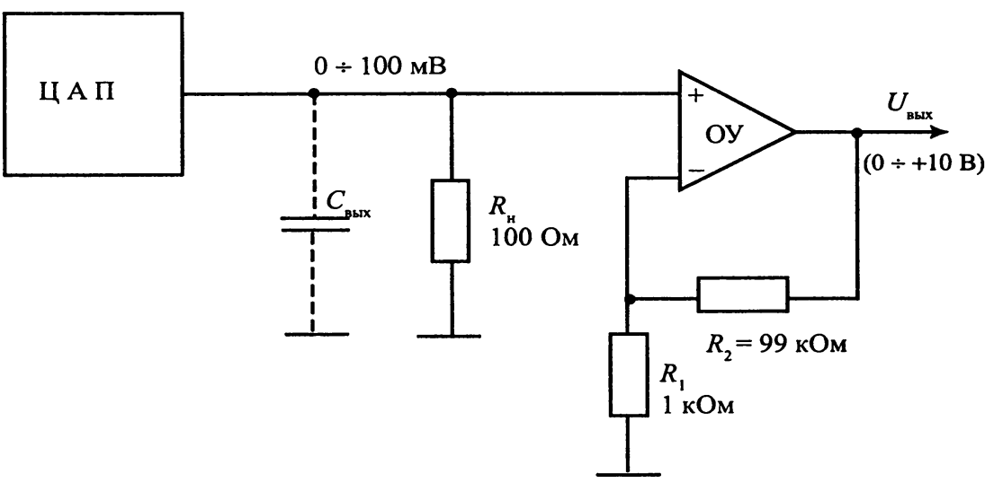
Рис. 14. Формирование выхода ЦАП по напряжению с помощью неинвертирующего ОУ с частотно-независимой обратной связью
4. Формирование биполярного выходного сигнала ЦАП
Подавляющее большинство аналоговых сигналов, преобразуемых в цифровую форму, являются биполярными. Это учитывается и при кодировании их цифровых эквивалентов путем введения специального знакового разряда в дополнение к остальным информационным. Однако обратная процедура – преобразование кода в аналоговую величину – представляет некоторые сложности. И для получения биполярного выходного сигнала приходится применять специальные ЦАП (например, микросхему ЦАП K572 ПА1, которая преобразовывает только положительные числа представленные в прямом и инверсном кодах) или, в общем случае, при наличии только одного выхода использовать ряд дополнительных схем, отличающихся как принципом действия, так и достижимой точностью и стабильностью. Относительно просто реализуется смещение выходного сигнала на половину шкалы в случае ЦАП с токовым выходом или ЦАП с выходом по напряжению, у которого значение выходного сопротивления R_{вых} конечно и постоянно(рис. 15). При этом
U_{см}=-E₀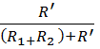,
U_{вых}=I_{i}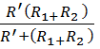,
где =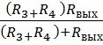.
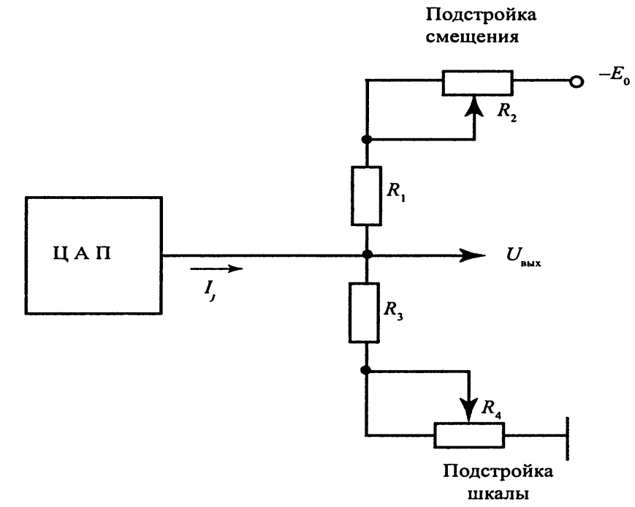
Рис. 15. Организация биполярного выхода ЦАП путем смещения выходного сигнала без применения ОУ
Следует иметь в виду, что для получения удовлетворительных параметров ЦАП с токовым выходом максимальное положительное значение U_{выхмакс} не должно превышать 1-2 В. Но максимальное отрицательное значение U_{вых} при соответствующей величине E₀ может достигать -10В (что не относится к ЦАП с выходом по напряжению). И наоборот, если выходной ток ЦАП I_{i} имеет отрицательное значение (обратное показанному на рис. 14 из-за применения полярности опорного источника), то для смещения придется использовать источник E₀ положительной полярности. В этом случае U_{вых} не должно превышать – 1-2 В. Следует отметить, что операции регулировки смещения и шкалы в данной схеме являются взаимозависимыми. Это следует из приведенных формул для расчета U_{см} и U_{вых}.
Некоторые недостатки схемы рис. 15 можно обойти, если использовать операционный усилитель (рис. 16). Такое усовершенствование позволяет увеличить размах выходного напряжения, снизить выходное сопротивление и увеличить нагрузочную способность. Кроме того, операции подстройки смещения и шкалы станут практически независимыми. Недостатком подобного решения можно считать только некоторое снижение быстродействия.
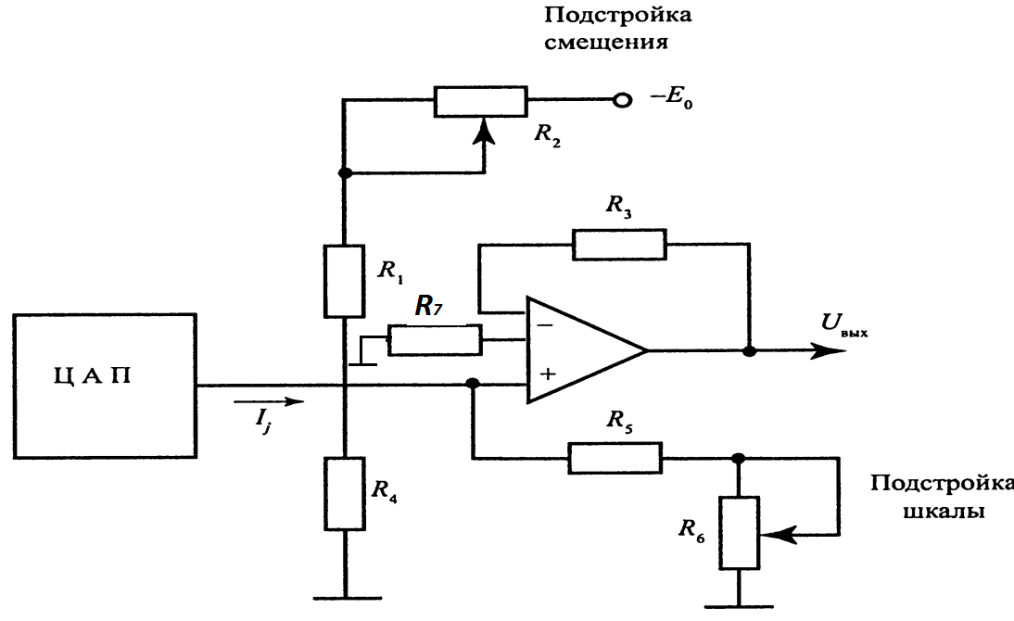
Рис.16. Схема формирования биполярного выхода ЦАП с применением неинвертирующего ОУ
Операционный усилитель можно использовать и в инвертирующем включении (рис. 17).
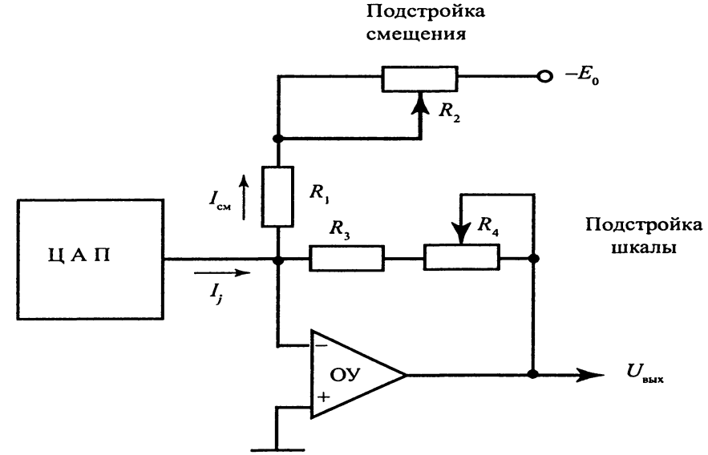
Рис. 17. Схема формирования биполярного выхода ЦАП смещением с помощью инвертирующего ОУ
Такое включение будет кстати, если на вход ЦАП поступает инверсный код. В противном случае его придется инвертировать принудительно, разместив перед цифровым входом ЦАП ряд инверторов, количество которых равно разрядности входного кода (в микросхеме ЦАП K 572ПА1 можно использовать токовый выход инверсного кода).
В схемах рис. 15, 16, 17 напряжение смещения E₀ имеет полярность противоположную с опорным напряжением, используемым в самой схеме ЦАП. Если в качестве источника напряжения смещения выходного сигнала преобразователя используют ИОН самого ЦАП, то выходной операционный усилитель целесообразно применить в дифференциальном режиме (разностный усилитель рис. 18), где токи от ЦАП и от ИОН поступают на разные входы (от ИОН на инвертирующий вход).
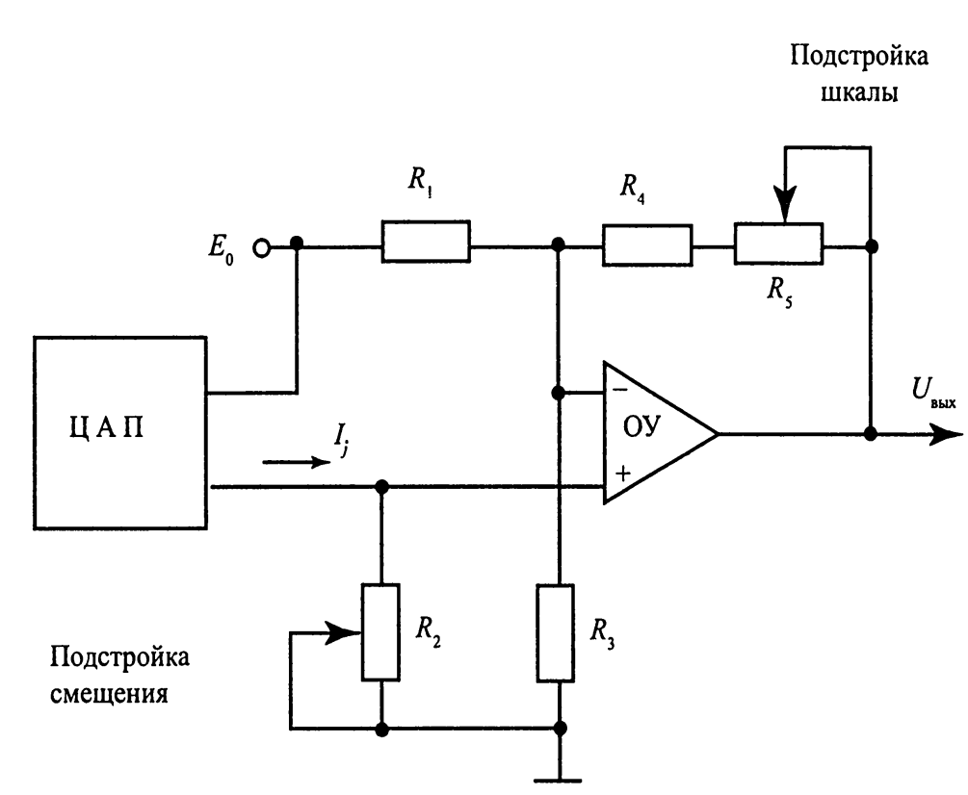
Рис. 18. Схема формирования биполярного выхода ЦАП с помощью внутреннего ИОН с применением дифференциального включения ОУ
Если ЦАП работает по принципу суммирования токов, то биполярный выход можно организовать, используя ток старшего (знакового разряда) дополнительного кода (рис.19). Как известно, этот разряд равен «0», если код представляет положительную величину аналогового сигнала или нуль, и равен «1», если код представляет отрицательную величину. Этот разряд можно использовать как источник тока, подавая его на инвертирующий вход ОУ. На неинвертирующий вход подается сумма токов всех остальных разрядов.
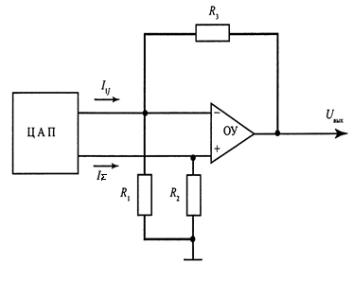
Рис. 19. Схемы формирования биполярного выхода ЦАП с использованием тока знакового разряда дополнительного кода
Следует еще раз подчеркнуть, что такая схема будет работать только в том случае, если на вход ЦАП поступает информационный цифровой сигнал в дополнительном коде.
Иногда в САУ входной сигнал поступает на вход ЦАП в виде прямого кода, который для некоторой конкретной величины N имеет один и тот же код, за исключением старшего знакового разряда. Например, цифра +5 эквивалентна коду 0.101, а -5 отображается кодом 1.101. Тогда знаковый разряд можно использовать как сигнал переключения полярности выходного сигнала ЦАП.

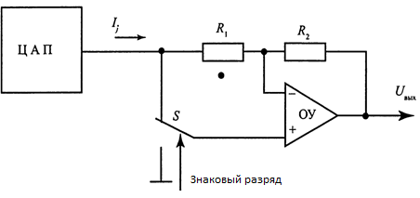
Рис. 20. Схема формирования биполярного выхода ЦАП путем переключения режима работы ОУ
В схеме рис. 20 этот разряд управляет ключом S. Используемый здесь усилитель должен обладать единичным коэффициентом усиления (R_{выхцап}+R1=R₂) и, в зависимости от положения ключа ( S верхнее или нижнее по схеме), переходить из режима работы повторителя в инверсный, или наоборот ( S из нижнего положения в верхнее).
В схеме рис. 21 выходной ток ЦАП I_{j} поступает на вход инвертирующего ОУ1, где преобразуется в напряжение противоположной полярности. Это напряжение поступает на верхний по схеме контакт ключа S и на вход следующего инвертирующего ОУ2, где приобретает ту же полярность что и на выходе ЦАП. В результате на обоих контактах ключа S оказываются одинаковые по величине, но противоположные по знаку, напряжения, которые подаются на вход повторителя ОУ3 в зависимости от знакового разряда A_{j} . Такая более сложная схема обеспечивает постоянство нагрузки ЦАП и ключа, переключающего полярность выходного напряжения.
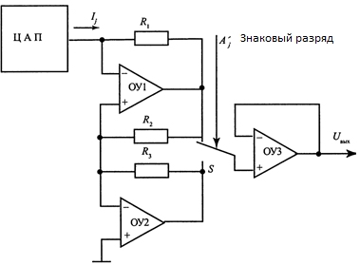
Рис. 21. Схема формирования биполярного выхода ЦАП, обеспечивающая постоянство нагрузки ЦАП и переключателя полярности выходного напряжения
Схема рис. 21 может быть упрощена по количеству применяемых ОУ (до двух, рис 22). В схеме рис.22 выходной ток ЦАП с помощью ключа S переключается между инвертирующим и неинвертирующим входом ОУ1 в зависимости от значения знакового разряда . Если ток I_{j}положительный и подключен к неинвертирующему входу ОУ1, с помощью ОУ2 выходное напряжение U_{вых} будет иметь другую полярность (исключается инверсия сигнала за счет ОУ1).
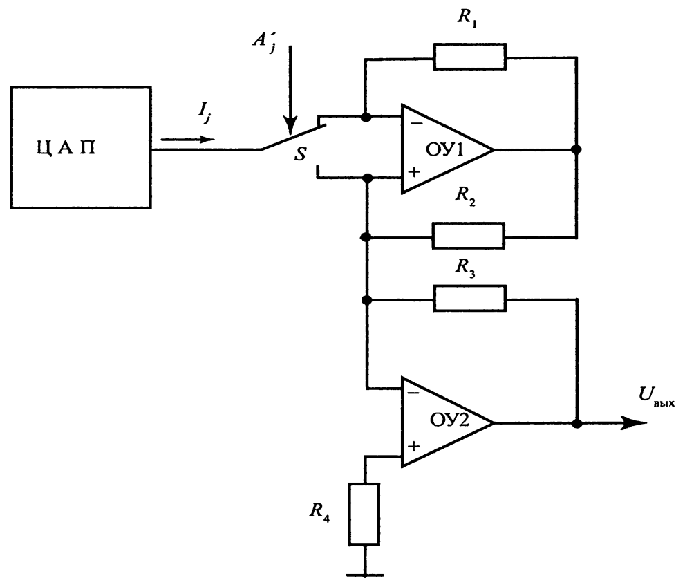
Рис.22. Схема формирования биполярного выхода ЦАП с помощью двух ОУ
Во всех перечисленных схемах в качестве ключей S можно взять дополнительную специальную интегральную схему коммутатора на два входа.
5. Основные характеристики и погрешности ЦАП
Основной характеристикой ЦАП является разрешающая способность, определяемая числом разрядов m и величиной опорного напряжения U_{оп}. Это та минимальная величина напряжения ∆, на которую будет изменятся выходное напряжения ЦАП при изменении его входного кода в самом младшем разряде. Если принять U_{оп}=10.24 В, а число разрядов m=10, то получаем ∆==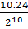=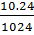=0.01 В (10 мВ), т.к. каждый младший разряд, например, в матрице R2R делит напряжение старшего (слева) разряда на два (см. рис.5, поэтому 2^{m}).
Отличие реального значения разрешающей способности от теоретического обусловлено погрешностями узлов и шумами ЦАП.
Время установления – это динамический, наиболее важный параметр. С ним связана частота преобразования. Время установления – это временной интервал от подачи входного кода до вхождения выходного сигнала в пределы наперед заданной зоны ошибки вокруг оконечности требуемого уровня. Максимальная частота преобразования f_{c} – наибольшая частота дискретизации, при которой параметры ЦАП соответствуют заданным значениям. Работа ЦАП может сопровождаться выбросами – переходными импульсами, которые представляют острые пики большой амплитуды в выходном сигнале, возникающие из-за различий времени открывания и закрывания аналоговых ключей в ЦАП. Особенно заметны выбросы, когда нуль в старшем значащем разряде и единицы в младших разрядах кода, и поступает единица в младший разряд и код «все нули» в младшие знаковые разряды . Например, если входной код 011…11 сменяется кодом 10…00, а ключ старшего разряда ЦАП открывается раньше, чем закрываются ключи младших разрядов, то приращение выходного сигнала всего на один квант может сопровождаться импульсом с амплитудой, достигающей 0.5U_{вых max} . Длительность этого пика будет соответствовать запаздыванию смены состояния ключей.
Иллюстрация возможных выбросов приведена на рис. 23 для трехразрядного ЦАП. Первый выброс образуется в момент формирования кода 010 из кода 001. Так как единица среднего разряда включается быстрее, чем выключается единица младшего разряда, то некоторое время существует код 011 вместо 010, следовательно, образуется выброс, до уровня 3 единицы, и только после выключения единицы младшего разряда, устанавливается уровень двух единиц на вертикальной оси. Второй выброс – в момент формирования кода 100 из кода 011. Здесь единица старшего разряда включается быстрее выключения единиц среднего и младшего разрядов, поэтому одновременно существуют рядом три единицы и скачок выходного уровня до 7, затем средняя и младшая единицы выключаются, остается код 100 и устанавливается уровень 4 единицы на вертикальной шкале. Третий выброс образуется в момент формирования кода 110 и обусловлен тем, что в средний разряд предыдущего кода 101 записывается 1, а в младшем разряде остается некоторое время единица, прежде чем она заменится нулем, и так далее. Для предотвращения выбросов используют различные приемы, например, применяют ненасыщенные режимы транзисторов, изготавливают быстродействующие транзисторы. На цифровые входы ЦАП подают коды, в которых изменение состояния разрядов происходит таким образом, чтобы не было ситуаций, приводящих к ложным результатом на выходе (код Грея).
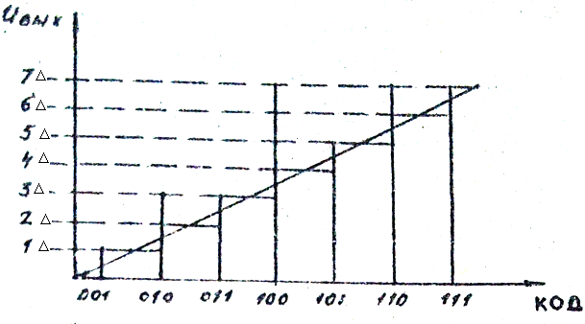
Рис. 23. Иллюстрация выбросов в ЦАП

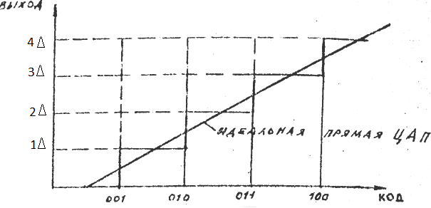Рис. 24. Ошибка ЦАП в начале шкалы
На рис. 24 идеальная прямая начинается не с нуля, что приводит к погрешности в начале координат. Для приведения к нулю на один из входов ОУ подают смещающий сигнал соответствующей полярности.
При возрастании выходного сигнала ЦАП может наблюдаться отклонение от идеальной характеристики, как это показано на рис. 25, которое называется линейной погрешностью. Обычно измеряется в единицах квантов МЗР (младшего значащего разряда).

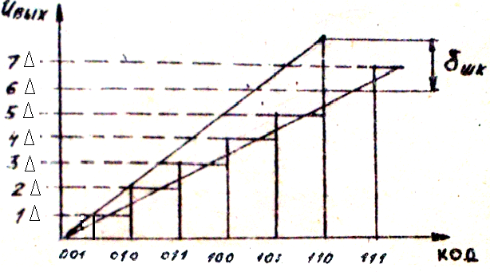
Рис. 25. Линейная ошибка
Если реальные характеристики ЦАП искривляются, как это показано на рис. 26, то это искривление называют нелинейной погрешностью δ_{L ,} также измеряют в точке максимального отклонения в единицах МЗР. Дифференциальная нелинейность δ_{LD} характеризует идентичность соседних приращений сигнала. Ее определяют как минимальную разность погрешности двух соседних квантов в выходном сигнале.
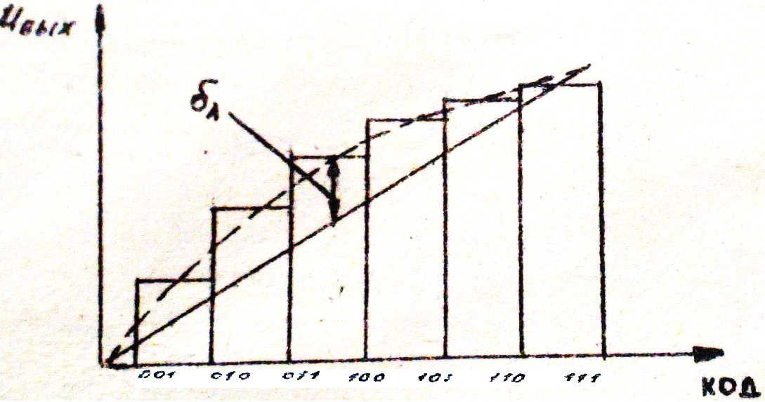
Рис. 26. Нелинейная ошибка ЦАП

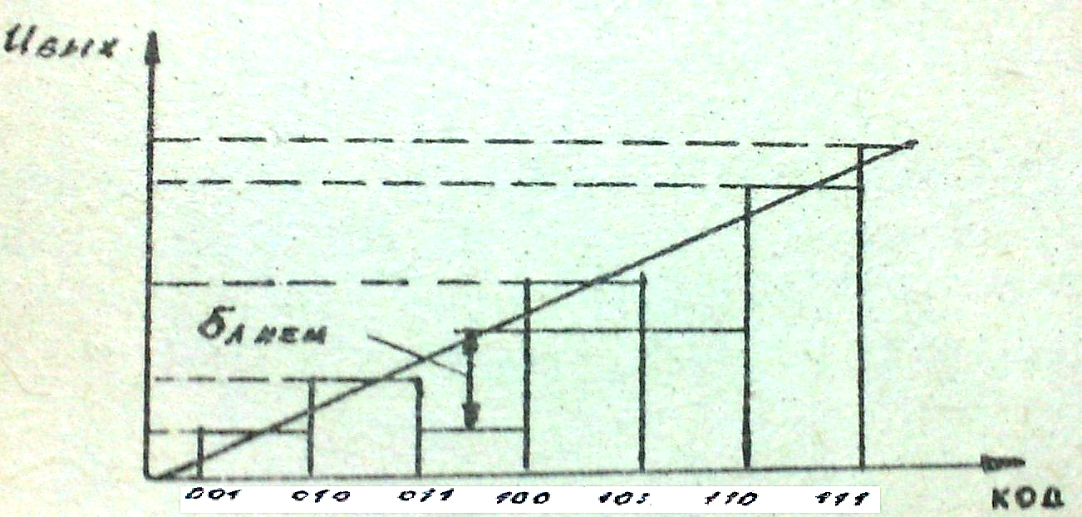
Рис. 27. Дифференционная ошибка ЦАП
Значение дифференциальной нелинейности не должно превышать удвоенное значение погрешности нелинейности. Если δ_{LD} больше единицы МЗР, то преобразователь считается немонотонным, т.е. на его выходе сигнал не может наращиваться равномерно при равномерном возрастании входного кода. Немонотонность в некоторых квантах дает уменьшение выходного сигнала при нарастании входного кода.
Ступеньки (кванты) цифро-аналогового преобразователя называют шумом квантования, с одной стороны, они отличают реальный сигнал от идеального, с другой стороны, создают помехи в электронных цепях, поэтому чем выше разрядность, тем ниже шум квантования. Для снижения шума квантования могут использоваться фильтры, однако они уменьшают быстродействие в среднем не меньше чем на порядок. Как утверждает Берни Гордон из Analogic, если разработчик рассчитывает получить преобразователь высокой точности, основываясь исключительно на паспортных данных, значит он не достаточно ясно представляет этот вопрос.

6.Интегральные ЦАП
Основные параметры некоторых ЦАП приведены в табл. 2. Функциональная схема первого в этой таблице преобразователя K572ПА1 изображена на рис. 28, а. Микросхема является универсальным структурным звеном для построения микроэлектронных ЦАП, АЦП и управляемых кодом делителей тока. Благодаря малой потребляемой мощности, достаточно высокому быстродействию, возможности реализации полного двух- и четырехквадратного умножения (рис 28, б), небольшим габаритам ЦАП К572ПА1 находит широкое применение в различной аппаратуре. Все ее элементы выполнены в одном кристалле.
Таблица 2. Основные параметры ЦАП
Тип миросхемы | Число раз-ряд. | t_{уст}. мкс | δ_{L} , % | U_{вых},В  (I_{вых}, мА) | U_{ИП} , В | U_{ОП} , В | P_{пот} , Вт | 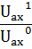
K572ПА1 | 10 | 5 | 0,1…0,8 | ±1 | +5,4 | 10,24 | 0,1 | 3,6/0,8
K572ПА2 | 12 | 15 | 0,02…0,1 | (5…10) | +5; +15 | 10,24 | 0,4 | 2,4/0,8
К594ПА1 | 12 | 3,5 | 0,02 | (2) | -15, 5 | 10,24 | 0,7 | 2,0/0,8
К1108ПА1 | 12 | 0,4 | 0,02 | (3…7) | +5; -5; -15 | 10,24 | 0,9 | 2,0/0,8
К417ПА1 | 13 | 15 | 0,02 | ±10 | ±5; 15 | - | 0,7 | 2,4/0,8
К417ПА2 | 13 | 15 | 0,02 | ±10 | ±15; 5; 12 | 10 | 0,7 | 2,4/0,8
К427ПА1 | 16 | 30 | 0,02 | ±10 | ±15; 5 | - | 0,5 | 2,4/0,8
К1118ПА1 | 8 | 20 | 0,19 | (51) | -5,2 | 10 | 0,5 | -
К118ПА2 | 10 | 50 | 0,05 | -1,0 | 5; -5 | -1 | 0,8 | -
К111ПА3 | 8 | 10 | 0,19 | (20) | +5; -5,2 | 1,2…1,3 | 0,5 | -
К1118ПА4 | 10 | 30 | 0,1 | -1,024 | -5 |  | 0,8 | -
Микросхема поставляется потребителям в герметичном 16-выводном металлокерамическом корпусе типа 201.16-8, с двухразрядным вертикальным расположением выводов. Зарубежное исполнение известно под аббревиатурой DIP (dual-in-linepackage).
Микросхема ЦАП К572ПА1 предназначена для преобразования 10-разрядного прямого параллельного двоичного кода на цифровых входах в ток на аналоговых выходах (вывода 1 и 2), который пропорционален значению кода и величине опорного напряжения. Она выполнена по КМОП технологии с поликремниевыми затворами. В состав ИС ЦАП К572ПА1 входят прецизионная поликремниевая резистивная матрица (РМ) типа R-2R, усилители-инверторы (УИ) для управления токовыми ключами, токовые двухпозиционные ключи, выполненные на КМОП транзисторах.

а)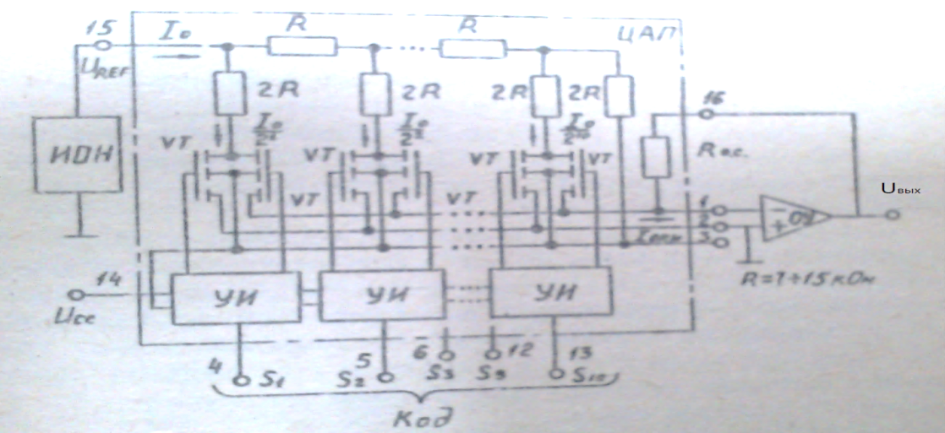
б) 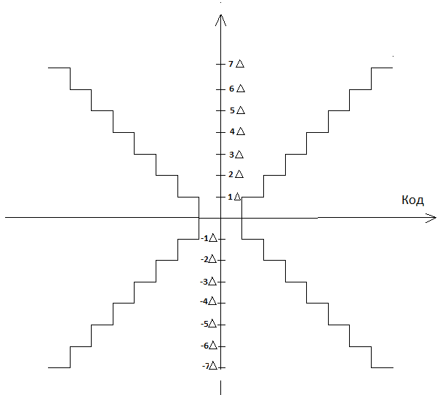
Рис. 28. Функциональная схема ЦАП К572ПА1 (а), четырехразрядная работа ЦАП(б)
Для работы в режиме с выходом по напряжению к ИС ЦАП К572ПА1 подключаются внешние ИОН и ОУ с цепью отрицательной обратной связи (инвертирующий суммирующий усилитель), работающий в режиме суммирования токов. Нумерация и назначение выводов микросхемы: 1- аналоговый выход 1; 2- аналоговый выход 2; 3 – общий вывод; 4 – цифровой вход 1 (СР); 5-12 – цифровые входы 2-9; 13 – цифровой вход 10 (МР); 14 – напряжение источника питания; 15 – опорное напряжение; 16 – вывод резистора обратной связи.Метод преобразования, используемый в ИС К572ПА1, предполагает суммирование в соответствии с заданным значением двоичного кода всех разрядных токов, взвешенных по двоичному закону и пропорциональных значению опорного напряжения на выводе 15(ИОН). В структуре ЦАП присутствуют усилители-инверторы. На вход каждого из них поступает информация соответствующего вида из цифрового кода h. Два выходных усиленных сигнала осуществляет управление ключами (затворами полевых транзисторов). Правые в схеме ключи открываются, когда A_{i}=1 и токи от этих ключей поступают на выход микросхемы 1. Соответственно другой выходной сигнал инверторов равен нулю и левые ключи остаются закрытыми и нет информационного сигнала на выводе микросхемы 2. Если A_{i}=0, то открываются левые ключи и информация (ток от этого бита) поступает на вывод 2 (и не поступает на вывод 1).
Таким образом на выводе 1 будет информация от прямого кода, а на выводе 2 от инверсного. Ток в i-ом разряде при значении A_{i}=1 равен:
I_{i}= 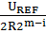 =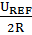 2^{i-m},
где разряд с индексом m – старший разряд.
Общий ток I₁ будет определяться как:
I₁==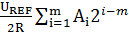,
Соответственно ток на выводе 2. равен:
I̅₂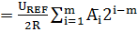.
В приведенных формулах нумерация токов совпадает с нумерацией выводов микросхемы ЦАП.
Типовая схема включения ЦАП К572П41 для получения униполярного аналогового сигнала приведена на рис. 29.
Входной ток ОУ задается внешним ИОН и последовательно делится в узлах РМ(резистивной матрицы) R-2R по двоичному закону. При этом осуществляется преобразование тока на выходе 1 в пропорциональное ему напряжение на выходе ОУ. Резистор R_{oc} определяет значение коэффициента преобразования и напряжения в конечной точке шкалы. В аналитической форме связь напряжения на выходе ОУ со значением двоичного кода на входе определяется выражением:
U_{вых}=R_{oc}=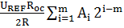.
Из этого выражения можно определить разрешающую способность ЦАП, если все коэффициенты входного кода, за исключением младшего, равны нулю, т.е. А_{i}=0 при i≠1, А₁=1.
∆=R_{oc}=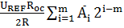.
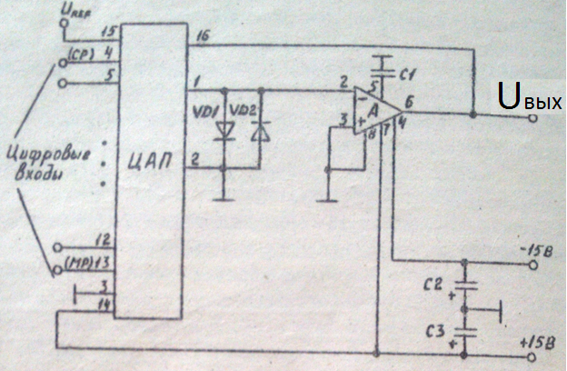
Рис.29. Типовая схема включения ЦАП К572ПA1 для униполярного преобразования двоичного кода
Для достижения стабильности основных параметров преобразователя при воздействии внешних факторов резистор обратной связи размещен на кристалле микросхемы. При использовании ИОН U_{REF}=10,24 В с внутренним резистором R_{oc}значение U_{выхm}=10,24 В, а ∆=10 мВ. Номинальное значение выходного тока составляет 1 мА, а фактическое может измениться в пределах от 0,5 до 2 мА.
На схеме рис.29 применен ОУ 154 УД 3, а ЦАП управляется по входу стандартными цифровыми КМОП уровнями, обладает напряжением смещения нуля 8 мВ (меньше чем ∆=10 мВ) и временем установления 0.5 мкс.
Для защиты схемы преобразователя от помех в цепях питания ИС ОУ используются конденсаторы C2, C3 типа К50-24 и конденсатор С1 типа КМ-56-П33.
Для защиты выводов 1 и 2 ЦАП от случайного попадания отрицательного напряжения их заземляют или подключают через ограничители на диодах Шоттки, например КД 514 А, размещенные непосредственно у корпуса ИС (VD1, VD2).

Прямой код | Инверсный код
000 | 111
001 | 110
010 | 101
011 | 100
100 | 011
101 | 010
110 | 001
111 | 000
а)
б)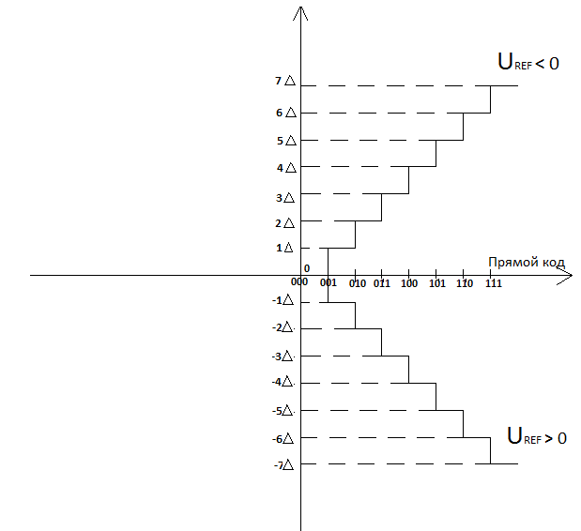

в) 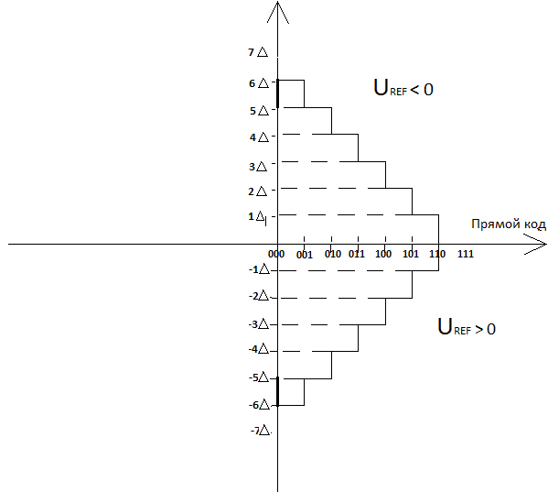
Рис. 30. Двухквадрантное умножение при униполярном преобразовании двоичного кода в выходное напряжение ЦАП с использованием вывода 1 (б), при использовании вывода 2 (в)
При отрицательной полярности опорного напряженияU_{REF} на выходе операционного усилителя будет формироваться положительное напряжение прямо пропорциональное двоичному прямому коду (рис.30 б, 1 квадрант). При смене полярности напряжения U_{REF}(U_{REF}положительное) U_{вых} будет иметь знак минус (рис. 30 б,в, 4 квадрант). Таким образом схема рис. 29 позволяет располагать U_{вых} в правой плоскости.
С соответствующим выбором полярности источника опорного напряжения U_{REF} схема позволяет реализовать двухквадрантное умножение и обеспечивает функцию униполярного (или только положительное выходное напряжение или только отрицательное) преобразования двоичного кода в выходное напряжение ЦАП.
Для формирования биполярного выходного сигнала можно воспользоваться всеми схемами приведенными в разделе 4.
Но именно наличие информации о прямом и инверсном кодах позволяет более просто организовать формирование биполярного выходного сигнала (рис. 31). Эта схема позволяет реализовать четырехквадрантное умножение и обеспечивает функции биполярного преобразования двоичного кода в напряжение на выходе ЦАП.

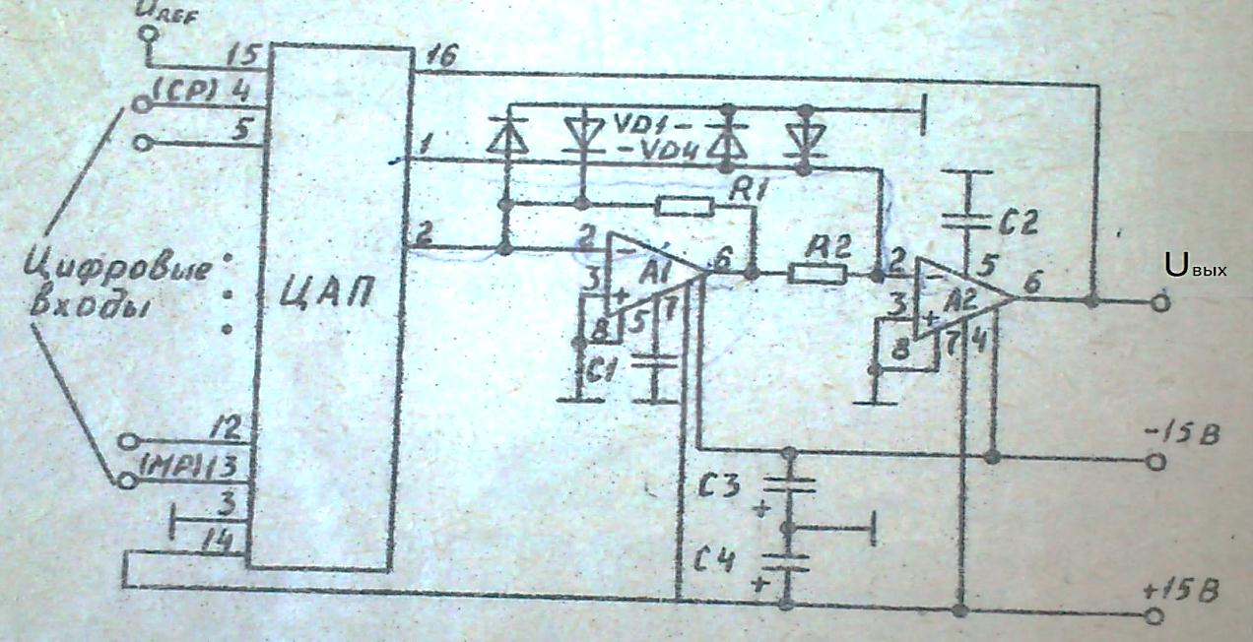
Рис. 31. Схема четырехквадрантного умножения при биполярном преобразовании двоичного кода в выходное напряжение ЦАП
Режим биполярного преобразования реализуется вычитанием токов I₁ -I̅₂ . Алгоритм преобразования пояснен на рис. 32, а,б для трехразрядного ЦАП (более наглядное пояснение), где произведено графическое вычитание при положительном опорном напряжении. В результате в первом случае входной ток суммирующего усилителя (на рис. 31 это ОУ А2) будет располагаться во 2 и 4 квадрантах новой системы координат, а выходное напряжение ЦАП после инвертирования на ОУ А2 будет располагаться в 1 и 3 квадрантах. При организации вычитания I̅₂-I̅₁ биполярный выходной сигнал ЦАП будет располагаться во 2 и 4 квадрантах (рис. 32, в,г).
При отрицательном опорном напряжении токи I₁ и I₂ будут отрицательными и при вычитании тока I₂ из I₁биполярный выходной будет располагаться во 2 и 4 квадрантах, а результат вычитания I₁-I₂равен U_{вых} ЦАП в 1 и 3 квадрантах (рис.33, в, г). Как правило, в системе САУ предпочтение отдается работе ЦАП в 1 и 3 квадрантах. Данная задача имеет два решения.Если определена полярность опорного напряжения, то существует единственный вариант вычитания токов.

а) 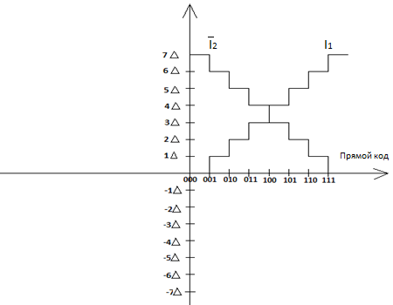
б) 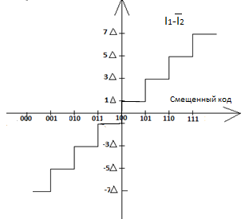
в) 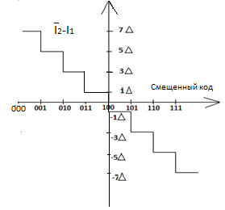
г) 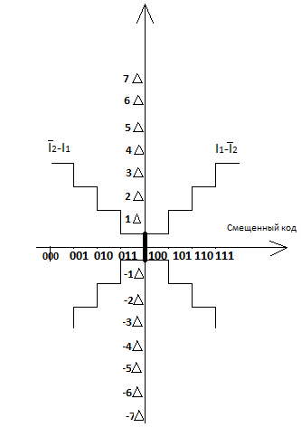
Рис. 32. Четырехквадрантное умножение при биполярном преобразовании прямого положительного кода во входной ток ОУ2 для трехразрядного ЦАП К572ПА1 при U_{REF}>0 значение прямого и инверсного кодов (а); выходные токи клеммы 1(I₁) и клеммы 2( I̅₂); результирующий ток при I₂- I̅₂ (б); результирующий ток при I̅₂-I₁ (в), четырехквадрантное умножение в новой системе координат (при смещенном коде) (г)

а)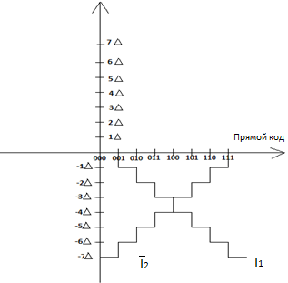
б) 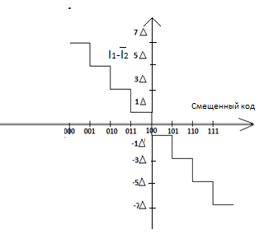
в) 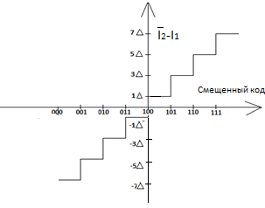
г) 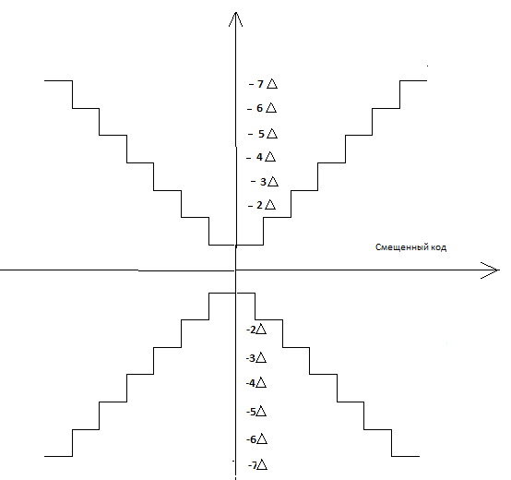
Рис. 33. Четырехквадрантное умножение при биполярном преобразовании прямого положительного кода во входной ток ОУ2 для трехразрядного ЦАП К572ПА1 при U_{REF}<0 значение прямого и инверсного кодов (а); выходные токи клеммы 1(I₁) и клеммы 2( I̅₂); результирующий ток при I₂- I̅₂ (б); результирующий ток при I̅₂-I₁ (в), четырехквадрантное умножение в новой системе координат (при смещенном коде) (г)

Нулевое напряжение на выходе ЦАП (центр шкалы преобразования) может быть получено путем подключения между выводами 2 и 15 ИС К572ПА1 резистора смещения сопротивлением 10 мОм (1024х R_{экв}). За счет этого ток, протекающий через резистор смещения, суммируется с током резистивной матрицы , что соответствует изменению напряжения на выходе схемы на половину МЗР.
При включении ИС ЦАП К572ПА1 в биполярном режиме рекомендуется использовать ИС сдвоенного ОУ типа 140 УД 20 (два ОУ в одном корпусе ИС), у которых напряжение смещения нуля не превышает 5 мВ, а частота среза 550 кГц.
Другие варианты схем включения ИС ЦАП К572ПА1 приведены в [2].

7. Методика выполнения лабораторной работы

7.1 Замечания по моделированию ЦАП
В качестве эталона взят ЦАП из библиотеки Workbench типа DAC 1 – восьмиразрядный, с токовыми выходами (выход 1 – ток в соответствии с прямым кодом на входе, выход 2– ток от инверсного кода) и двумя опорными источниками тока (+I_{оп} , – I_{оп}). Выходные токи на клеммах 1 и 2 определяются по формулам:
I_{∑1}=D((+I_{оп1})+( – I_{оп2}))/256;
I̅_{∑2}=255((+I_{оп1})+( – I_{оп2}))/256- I_{∑1},
где D – десятичный эквивалент входного кода h.
Если положительную клемму положительного опорного источника тока I_{оп1} подключить к схеме “+” клемме библиотечной схемы ЦАП, а отрицательную клемму источника – I_{оп2} к “-” клемме ЦАП, то справедлива следующая запись:
I_{∑1}=D(I_{оп1}+| – I_{оп2}|)/256;
I̅_{∑2}=255(I_{оп1}+| – I_{оп2}|)/256- I_{∑1}=I_{см}- I_{∑1};
Графическая интерпретация токов I_{∑1} и I̅_{∑2} показана на рис. 34.
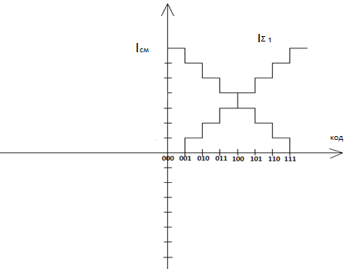
Рис. 34. Выходные характеристики библиотечного ЦАП DAC 1
Канал и I̅_{∑2} еще называют парафазным по отношению к сигналу I_{∑1} . Таким образом библиотечный ЦАП можно считать аналогом микросхемы К572ПА1 при одной полярности U_{оп} (+U_{оп}).
Управляя входными ключами ЦАП удастся из 8-разрядного ЦАП получить 4-разрядный, но не удается получить 4-разрядный инверсный ЦАП с выходом 2 ( I̅ _{о2}).
Поэтому для исследования 4-разрядного ЦАП во выходу 2 (аналог микросхемы К572ПА1) применяется следующее подключение библиотечного ЦАП.
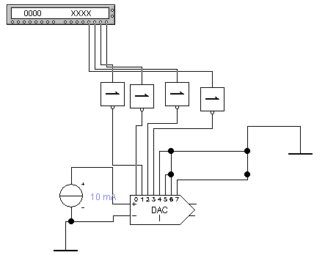
Рис. 35. Функциональная схема инверсного ЦАП
В качестве генератора входного кода взять библиотечный генератор слова. В исследуемых схемах (если он необходим), генератор уже настроен на генерацию двоичных кодов в виде изменяющихся младших разрядов (диапазон от 0000₂ до 1111₂). Старшие четыре разряда обнулены, т.к. исследуемый библиотечный ЦАП подключен как четырехразрядный. Кроме того уже установлена необходимая скорость переключения слов (студентам запрещается изменять эту частоту).
7.2 Методика выполнения лабораторной работы.
- Вызвать схему исследования ЦАП с использованием информации о прямом коде h (dac1.ewb) (см. Приложение, п. 4).
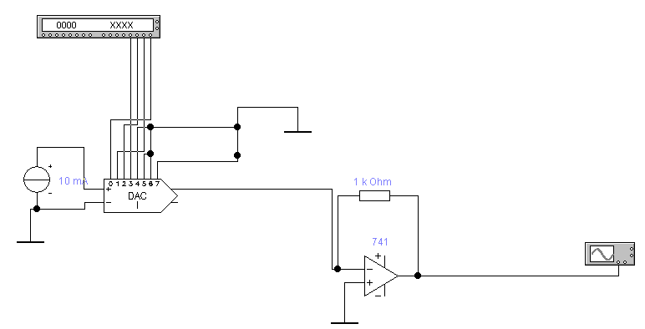
Манипулируя величинами тока I_{оп} и резистора R_{ос} , добиться при максимальном входном воздействии (h=1111₂) заданное преподавателем U_{вых} ЦАП.
Снять зависимость U_{вых}=f(h) для всех кодов (см. рис. 25). Рассчитать теоретическую разрешающую способность ЦАП и сравнить с опытом.
- Вызвать схему исследования ЦАП с использованием информации об обратном (инверсном) коде h̅ (dac2.ewb) (см. Приложение, п. 4).
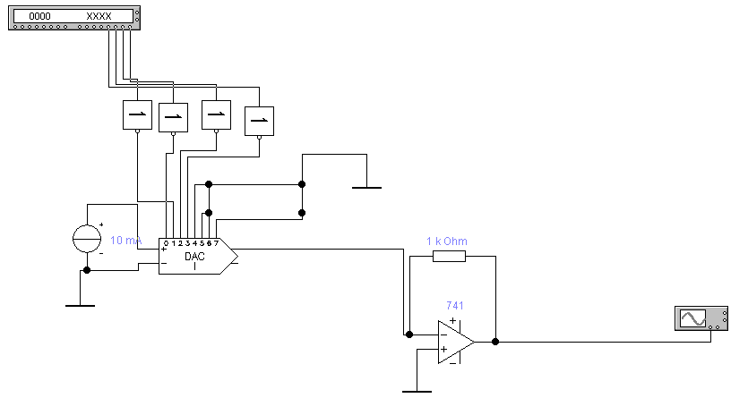
Установить те же величины I_{оп} , R_{ос} , полученные в пункте 1.
Снять зависимость U̅_{вых}=f(h̅). Сравнить экспериментальную разрешающую способность с теоретической.
- Вызвать схему ЦАП c использованием информации I₀₁-I̅₀₂ (dac3.ewb) (см. Приложение, п. 4).
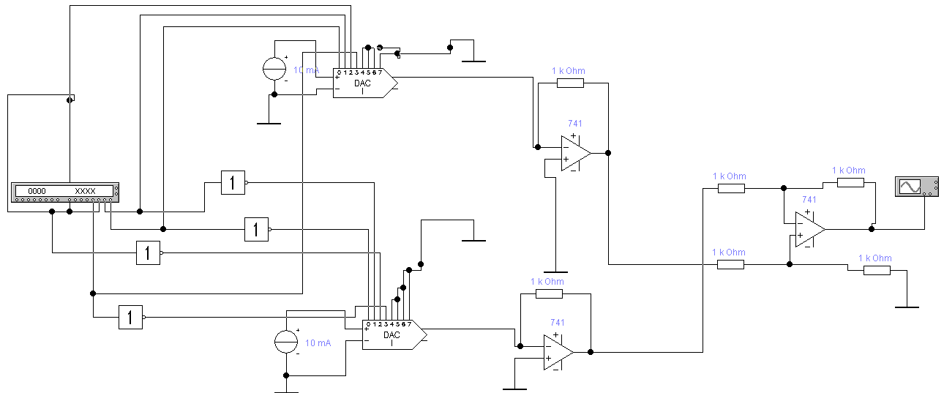
Установить те же величины I_{ou} , R_{oc} . Дифференционный усилитель включен с единичным коэффициентом усиления(т.к. его резисторы имеют один номинал, U_{вых диф}=U_{вых}-U_{вых инв}).
Снять зависимость U_{вых диф}=f(h).
Рассчитать разрешающую способность, сравнить с экспериментальной. 4. Вызвать схему исследования ЦАП с использованием информации
I̅₀₂ -I₀₁ (dac4.ewb) (см. Приложение, п. 4).
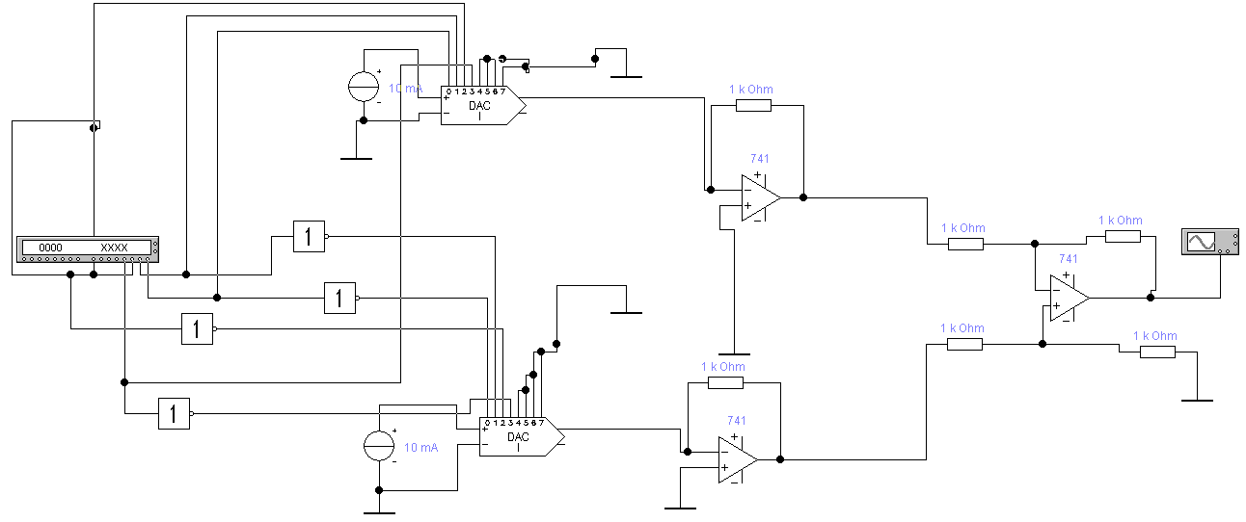

Снять зависимость U_{вых диф}=f(h). Сравнить экспериментальную разрешающую способность ЦАП с теоретической.
- Вызвать схему прямого сопряжения ЦАП и АЦП с использованием информации о прямом коде h (dac5.ewb) (см. Приложение, п. 4).
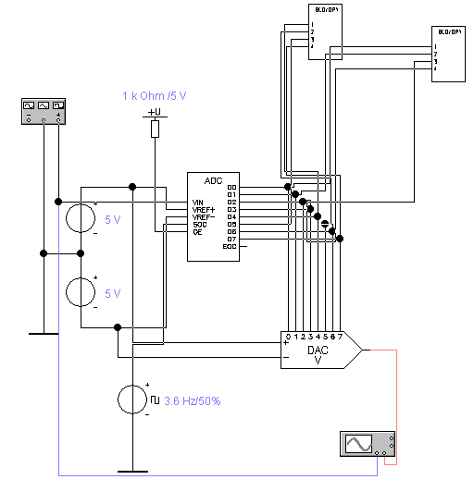
Обратить внимание на ошибку отображения U_{вых} ЦАП в сравнении с исходным сигналом преобразования.

- Вызвать схему ЦАП с биполярным выходом (dac6.ewb)
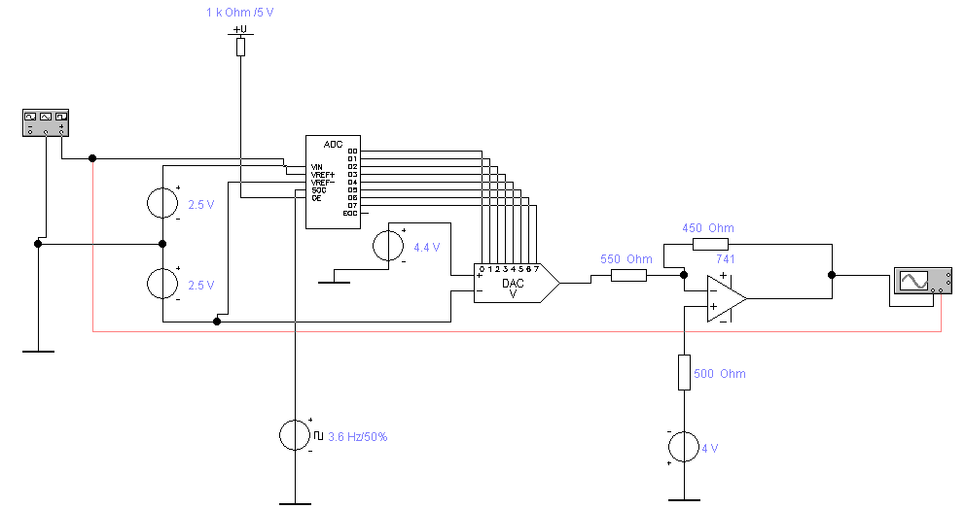

Наблюдать осциллограмму двух сигналов. Для минимизации ошибок в двойном преобразовании исходного сигнала (АЦП, ЦАП) необходимо:
- Согласовать разрядность АЦП и ЦАП (в схеме опыта это уже сделано).
- Подать на вход АЦП сигнал U₀=0 (“землю”) и подбором величины сигнала смещения ( это проще в опытах, чем манипулировать с делителем) получить U_{вых цап}=0.
- Согласовать разрешающие способности АЦП и ЦАП.
Разрешающая способность АЦП
00000001₂*U_{x}(+U_{оп}+|-U_{оп}|)/256
Разрешающая способность ЦАП
U_{x} =[00000001₂]=(+U_{оп}+|-U_{оп}|)/256
Отсюда следует, что разрешающая способность будет приблизительно равна при равенстве суммарного опорного напряжения (U_{оп}+|-U_{оп}|) в АЦП и ЦАП.
6.1 Нарушить это равенство, изменив величину суммарного опорного напряжения (в АЦП или ЦАП) в сторону увеличения, изменить в сторону уменьшения, зарисовать осциллограммы, сделать вывод.
- Приложение.
Работа с приложением Workbench.
- Для запуска программы Workbench воспользуйтесь ярлыком на рабочем столе. Для этого щелкните 2 раза левой кнопкой мыши по ярлыку с именем Electronics Workbench.
- В открывшемся окне программы, в левом верхнем угле, выберите колонку File, в раскрывшемся списке выберите опцию Open. После этого будет открыто диалоговое окно в котором нужно произвести выбор папки с сохраненными схемами, а затем и выбрать саму схему. Загрузка схемы будет выбрана по нажатию клавиши Ok.
- Для изменения характеристик элемента схемы необходимо кликнуть по нему два раза левой кнопкой мыши, изменить нужное значение и нажать кнопку Ok.
- Генератор слов используется для задания цифровых последовательностей. На восемь выходов в нижней части генератора параллельно подаются биты генерируемого слова. На выход тактового сигнала подается последовательность тактовых импульсов с заданной частотой. Вход синхронизации используется для подачи синхронизирующего сигнала от внешнего источника. Генератор может работать в трех режимах:
• Пошаговый (каждый раз после подачи очередного слова на выход генератор останавливается).
• Циклический (на выход генератора однократно последовательно поступают все 16 слов).
• Непрерывный (все слова циклически передаются на выход генератора в течение необходимого времени). Нажатием на кнопку STEP генератор переводится в пошаговый режим, кнопка BURST переводит в циклический режим, а кнопка CYCLE - в непрерывный. Для того чтобы прервать работу в непрерывном режиме, необходимо еще раз нажать кнопку CYCLE (или CTRL+ T на клавиатуре).
Правая нижняя панель управления TRIGGER определяет момент начала работы генератора. Момент запуска может быть задан по положительному или отрицательному фронтам синхронизирующего импульса. В режиме EXTERNAL (Внешняя синхронизация) передача слов на выход генератора синхронизируется с помощью импульсов, подаваемых на вход запуска. С приходом каждого импульса на выход генератора выдается одно слово. В режиме INTERNAL (Внутренняя синхронизация) генератор производит внутреннюю синхронизацию передачи слов на выход. Для синхронизации работы схемы с генератором можно использовать выход Clock Pulse (Clk). Установить частоту импульсов в пределах от Гц до МГц можно в окне FREQUENSY.
Выделяя строку левой клавишей мыши, мы можем задавать слово в шестнадцатеричном коде. Однако в данных схемах генератор слова уже запрограммирован и не требует внесения никаких изменений.
- Далее необходимо два раза щелкнуть клавишей мыши по осциллографу, откроется окно, в котором при включенной схеме мы можем наблюдать входные сигналы.
Для измерения амплитуды ступенчатого выходного сигнала ЦАП остановить счет нажав кнопку “пауза” в правом верхнем угле, и подвести визир (красный) в нужную точку осциллограммы. В окне образовавшегося подключенного луча будет высвечиваться величина выходного напряжения в этой точке.
- Чтобы начать симуляцию и запустить схему необходимо нажать клавишу, расположенную в правой части рабочей области программы. Нажав ее еще раз, мы завершим работу схемы. Под ней находится клавиша паузы, что очень удобно для снятия показаний с осциллографа.
9. Контрольные вопросы
- Прямой, обратный, смещенный двоичные коды.
- Основные принципы построения функциональных схем ЦАП.
- Основные погрешности ЦАП, минимизация.
- Структурные схемы включения ЦАП с токовыми выходами.
- Стандартная схема включения ЦАП с униполярными выходными сигналами.
- Стандартные схемы включения ЦАП с биполярным выходным сигналом.
- Микросхема 172ПА1. Выходные информационные сигналы.
- Микросхемы 172ПА1. Униполярная схема включения.
- Микросхема 172ПА1. Биполярная схема включения.
- Микросхема 172ПА1. Схема включения для работы в 1-ом квадранте, 2-ом, 3-ем, 4-ом квадрантах.
- Микросхема 172ПА1. Схема включения для одновременной работыв 1 и 3 квадрантах, во 2 и 4 квадрантах.
10. Литература
1. В. А. Никамин. Аналого-цифровые и цифро-аналоговые преобразователи. Справочник. - СПб: КОРОНА принт, М. : “Алитекс-А”, 2003. -224 с.
2. Федоров В. Т., Телец В. А. Микросхемы ЦАП и АЦП функционирование, параметры, применение. – М.: Энергоатомиздат, 1990. – 319 с.
3. Карлащук В.И. Электронная лаборатория на IBM PC. Программа Electronics Workbench и ее применение. Изд. 3-е, переработанное и дополненное. – М: СОЛОН-Пресс. 2003. 736 с.

